
Das sonderbarste Schiff der Weltgeschichte

Prof. Dr.-Ing. Werner Gitt

(Biographische Angaben finden
sich am Ende des Artikels)

Vorwort
Die Arche Noah gehört zweifellos zu den faszinierendsten Schiffen, die je gebaut wurden. Ist es da verwunderlich, dass Fragen über Fragen zu diesem «sonderbarsten Schiff der Weltgeschichte» gestellt werden? Waren wirklich alle Tierarten auf diesem Schiff vertreten? Wie war es möglich, dass nur acht Personen über ein Jahr lang eine ganze Tierwelt versorgen konnten? Wie gelangten die Tiere auf die Arche, und wie kommt es, dass manche Tierarten nach dem Ausstieg in so entlegene Gebiete wie Australien, Südamerika oder Sibirien gelangen konnten? Welche technischen Hilfsmittel standen Noah zur Verfügung, um ein so gewaltiges Schiff als einfacher Nomade herstellen zu können? Wie wurde die Arche beheizt, belüftet und beleuchtet? Wer kalkulierte den Jahresvorrat an Futter? Woher kam das Trinkwasser – gab es zuvor gefüllte Wassertanks, oder wurde Regenwasser aufgefangen? Wie geschah die Entsorgung? Woher kannte Noah die richtigen Abmessungen für ein Schiff mit solchen Anforderungen? War dieses Schiff überhaupt hochseetauglich, um über ein Jahr lang Wind und Wellen trotzen zu können?

Es ist hier nicht der Platz, um auf alle diese Fragen eingehen zu können. Einer bedeutsamen Frage allerdings, nämlich der nach der Seetüchtigkeit und dem Materialbedarf, wollen wir hier unsere besondere Aufmerksamkeit widmen.

Beeinflusst durch bibelkritische Theologie sehen viele Zeitgenossen die Entstehung der Bibel nicht mehr als von Gott autorisiert an. Nach ihrer Auffassung sind die Urheber Menschen mit verschiedenen Ansichten und aus verschiedenen Kulturen. Als Quellen dienten angeblich diverse Erzählungen und Epen, die nach eigenem Gutdünken variiert und ergänzt wurden. Nach einer ersten niedergeschriebenen Version wurden die Texte dann revidiert und immer wieder neu zusammengestellt. So darf es uns nicht wundern, wenn bei solchen Voraussetzungen die heute vorliegenden biblischen Texte heftig kritisiert und in Frage gestellt werden. Oft haben Deutungen mit dem biblischen Text nur noch wenig gemeinsam. So wird z. B. behauptet, dass es sich bei der Sintflut, wenn es sie denn überhaupt gegeben hat, nur um eine regionale Flut gehandelt habe, obwohl die biblischen Aussagen dem entgegenstehen (z. B. Gen 7, 21–23; Lk 17, 26–27). Weiterhin wird angenommen, der biblische Bericht sei vom babylonischen Gilgamesch-Epos beeinflusst, obwohl Gott im Sintflutbericht immer wieder der Redende ist (z. B. Gen 7, 1.5; 8, 15; 9, 12).

Entgegen solchen Vorstellungen gehen wir davon aus, dass der Sintflutbericht wie auch die gesamte Bibel göttlich inspiriert ist, d.h. Gott, der Vater (2. Tim 3, 16), der Sohn (Gal 1, 12) und der Heilige Geist (2. Petr 1, 21) sind die eigentlichen Autoren. Darum konnte Jesus beten «Dein Wort ist die Wahrheit» (Joh 17, 17), und der Apostel Paulus gab jedem Satz der Bibel das volle Vertrauen: «Ich glaube allem, was geschrieben steht» (Apg 24, 14).

Unter dieser Voraussetzung waren die in der Bibel genannten Abmessungen für die Arche nicht Noahs Ideen, sondern von Gott gegeben. Somit müssten diese Vorgaben die besten sein, die man aus bautechnischen Gründen für ein Schiff wählen würde. Wozu Noah damals nicht in der Lage war, das können wir heutzutage: Mit dem derzeitigen schiffbautechnischen und mathematischen Kenntnisstand sowie dem unentbehrlichen Werkzeug zur Ausführung numerischer Berechnungen, dem Computer, können wir die von Gott gegebenen Abmessungen verstehen lernen. Wie in der vorliegenden Arbeit detailliert dargelegt, kann nun nachgewiesen werden, dass die Arche hinsichtlich der beiden wichtigsten Konstruktionsmerkmale, «hohe Schwimmstabilität bei gleichzeitig sparsamem Materialeinsatz», die bestmöglichen Abmessungen aufweist. Wie die mathematischen Gleichungen belegen, wirken sich diese beiden Forderungen in gegenläufigem Sinne auf die Abmessungen der Arche aus. Mit Hilfe eines numerischen Optimierungsprozesses lassen sich jedoch die optimalen Werte ermitteln.

Das Ergebnis ist zwar höchst erstaunlich, aber aus der Sicht des biblischen Glaubens dennoch geradezu erwartet. Kein anderes als das biblisch bezeugte Breiten-zu-Höhen-Verhältnis hätte ausgeführt werden dürfen, um die beiden Einflussgrößen – hohe Schwimmstabilität und möglichst geringer Materialeinsatz – optimal zu kombinieren. Noah konnte diese mathematischen Rechnungen, die wir hier im Detail einem interessierten Leserkreis zugänglich machen wollen, nie und nimmer durchführen. Nur darum, weil Gott sie vorgegeben hat, mussten sie optimal sein. Damit können wir drei wichtige Ergebnisse festhalten:

- Der Sintflutbericht ist keineswegs von Menschen erdacht, sondern göttlichen Ursprungs.

- Wie dieses Beispiel eindrücklich belegt, kann auch mathematisches Rüstzeug hilfreich sein, um die Bibel besser zu verstehen und um falsche Lehren zu widerlegen.

- Die weitverbreitete Annahme, der biblische Sintflutbericht sei vom babylonischen Gilgamesch-Epos beeinflusst, ist – wie hier rechnerisch nachgewiesen wird – grundlegend falsch. Die im Epos genannte «Arche» ist ein Würfel mit sieben Stockwerken. Eine solche Konstruktion ist hinsichtlich der erforderlichen Schwimmstabilität äußerst instabil.

Prof. Dr.-Ing. Werner Gitt

1. Einleitung
Der Steckbrief: Im Folgenden soll von einem Schiff die Rede sein, das zu Recht als das sonderbarste der Weltgeschichte bezeichnet werden kann. Hier sein Steckbrief in 10 Punkten:

- Welches Schiff wurde von keinem Menschen in Auftrag gegeben, und doch existierte es?
- Welcher Reeder liess nur ein einziges Schiff bauen, und dennoch ist sein Schiff, das noch nicht einmal einen Namen trug, weltbekannt?
- Im Laufe der Weltgeschichte sind die unterschiedlichsten Spezialschiffe gebaut worden wie z. B. Erzfrachter, Tanker, Passagierschiffe, U-Boote. Der Bedarf für derlei Zwecke ist bleibend, und darum werden solche Schiffstypen immer wieder gebaut. Welches Schiff aber wurde einmalig für einen bestimmten Zweck gebaut?
- Welches Schiff war nur zum einmaligen Gebrauch, also nur zur Jungfernfahrt vorgesehen? (Gegensatz: Die Titanic lief zwar auch nur zur Jungfernfahrt aus; sie war jedoch für viele weitere Fahrten konzipiert.)
- Von welchem Schiff mit der Tonnage in der Grössenordnung der Ozeanliner existierten niemals Konstruktionszeichnungen?
- Der Neubau von Schiffen geschieht normalerweise an Land. Nach Fertigstellung wird das Schiff auf einer schiefen Ebene zum Rutschen gebracht und so erstmals bei dem sog. Stapellauf zu Wasser gelassen. Welches hochseetüchtige Schiff von immenser Grösse hat nie einen Stapellauf erlebt?
- Welches Schiff hat eine so kostbare Fracht transportiert, dass jeder einzelne von uns heute noch Nutzniesser davon ist?
- Welches Schiff wurde auf einem uferlosen Gewässer eingesetzt, das noch weit grösser ist als der Pazifische Ozean?
- Welches Schiff von vergleichbarer Grösse und Bedeutung wurde ausschliesslich von Laien gebaut?
- Welches Schiff begab sich auf grosse Fahrt, ohne das Ziel zu kennen?

Was sich hinter diesem sonderbaren und tatsächlich gebauten Schiff verbirgt, ist nachfolgend entschlüsselt:

- Das Schiff wurde direkt von Gott in Auftrag gegeben. Er war also der Reeder dieses einzigartigen Schiffes.
- Von Gott stammte auch der Konstruktionsentwurf zum Bau des Schiffes.
- Gott war der Steuermann dieses Schiffes, darum brauchte es auch weder Kompass noch Ruder.
- Erbaut wurde das Schiff auf der Werft Noahs. Er war weder ein gelernter Schiffbauer noch Ingenieur, sondern ein Nomade und Viehzüchter. Bei der Ausschreibung Gottes bekam er dennoch den Zuschlag, weil er der einzige war, der Gott vertraute.
- Das Schiff lief unter der unsichtbaren Flagge Gottes und wurde im 600. Lebensjahr Noahs in Dienst gestellt. Es machte nur eine einzige Fahrt, nämlich die Jungfernfahrt.
- Das Schiff hatte die kostbarste Fracht an Bord, die je ein Schiff mit sich führte, nämlich das Erbgut für alle zukünftigen Menschen und für alle Landlebewesen. Wäre dieses untergegangen, wären wir heute nicht hier. So sind wir alle schicksalhaft mit diesem Schiff verbunden. Natürlich konnte dieses Schiff nicht untergehen, weil Gott Konstrukteur, Reeder und Steuermann in Einem war.
- Das Schiff wurde nie auf einen Namen getauft. Das in der Bibel verwendete Wort tebah ist kein Eigenname, sondern eine Bezeichnung, die auch verwendet wird für das Rohrkästchen, in dem Mose ausgesetzt wurde (Ex 2, 3.5). Dieses sonderbare Schiff ist dennoch weltbekannt als kastenförmige Konstruktion unter der Bezeichnung Arche (lat. arca = Kasten; engl. ark, franz. arche).

Grundidee für die folgenden Überlegungen: Noah hatte keinerlei schiffbautechnische Kenntnisse, darum musste Gott ihm die notwendigen Vorgaben liefern. Wenn die Abmessungen für dieses Schiff somit von Gott stammten, dann müssten es die besten sein, die man aus ingenieurmässigen Gründen wählen würde. Heute verfügen wir über die Kenntnisse zum optimalen Bau eines Schiffes. Wenn wir diese und das für die Berechnungen unverzichtbare Werkzeug Computer einsetzen, müssten nach ingenieurmässiger Behandlung des Problems jene Abmessungen herauskommen, die Gott damals vorgegeben hat. Ziel dieser Arbeit soll es sein, dies in technisch-wissenschaftlicher Art nachzuweisen.

2. Der Zweck der Arche
Die Bibel beschreibt ein grosses Gericht über die damalige Menschheit durch Einwirkung von gewaltigen Wassermassen, aber auch die Rettung durch eine Arche. Über Planung, Bau und Fahrt der Arche finden wir detaillierte Angaben in den Kapiteln 6 bis 8 des ersten Buches Mose.

Gottes Plan eines Gerichtes: Nachdem die Sünde innerhalb der Menschheit so stark zugenommen hatte, fasste Gott einen Beschluss: «Als aber der Herr sah, dass der Menschen Bosheit gross war auf Erden und alles Dichten und Trachten ihres Herzens nur böse war immerdar, … sprach er: ’Ich will die Menschen, die ich geschaffen habe, vertilgen von der Erde, vom Menschen an bis hin zum Vieh und bis zum Gewürm und bis zu den Vögeln unter dem Himmel; denn es reut mich, dass ich sie gemacht habe’» (Gen 6, 5.7).

Sintflut als Gericht: Das Gericht Gottes über die Sünde geschah durch eine weltweite Sintflut: «Denn siehe, ich will eine Sintflut mit Wasser kommen lassen auf Erden, zu verderben alles Fleisch, darin ein lebendiger Odem ist, unter dem Himmel. Alles, was auf Erden ist, soll untergehen» (Gen 6, 17).

Rettung durch eine Arche: Nur Noah und seine Familie fanden Gnade bei Gott, und so entschliesst sich Gott zu einer ganz aussergewöhnlichen Rettungsaktion. Er gibt Noah genaue Anweisungen für den Bau eines kastenförmigen Schiffes (einer Arche) und weiht ihn in die kommenden Geschehnisse ein:

14 Mache dir einen Kasten von Tannenholz und mache Kammern darin und verpiche ihn mit Pech innen und aussen.
15 Und mache ihn so: Dreihundert Ellen sei die Länge, fünfzig Ellen die Breite und dreissig Ellen die Höhe.
16 … Und er soll drei Stockwerke haben, eines unten, das zweite in der Mitte, das dritte oben.
17 Denn siehe, ich will eine Sintflut kommen lassen auf Erden, zu verderben alles Fleisch, darin Odem des Lebens ist, unter dem Himmel. Alles, was auf Erden ist, soll untergehen.
18 Aber mit dir will ich einen Bund aufrichten, und du sollst in die Arche gehen mit deinen Söhnen, mit deiner Frau und mit den Frauen deiner Söhne.
19 Und du sollst in die Arche bringen von allen Tieren, von allem Fleisch, je ein Paar, Männchen und Weibchen, dass sie leben bleiben mit dir.
20 Von den Vögeln nach ihrer Art, von dem Vieh nach seiner Art und von allem Gewürm nach seiner Art: von allen soll je ein Paar zu dir hineingehen, dass sie leben bleiben.
21 Und du sollst dir von jeder Speise nehmen, die gegessen wird, und sollst sie bei dir sammeln, dass sie dir und ihnen zur Nahrung diene. (Gen 6, 14–21)
3. Die Grösse der Arche
Gibt ein Reeder einer Schiffswerft den Bau eines Schiffes in Auftrag, dann ist die Ausführung der Konstruktion in starkem Massen abhängig von dem Zweck und den damit verbundenen Vorgaben. Ein Tanker, ein Erzfrachter oder ein Luxuspassagierdampfer werden sich in der konstruktiven Gestaltung stark unterscheiden. Ausserdem wird der Einsatzort von Bedeutung sein: Ein Schiff für die Hochseefahrt erfordert andere Bedingungen an die Schwimmstabilität als ein Schiff, das ausschliesslich stromabwärts oder -aufwärts auf einem Fluss verkehrt. Ein Erzfrachter auf dem Rhein kann eine so hohe Eintauchtiefe haben, dass zwischen Wasserlinie und Deck bereits ein Meter ausreichend ist. Soll ein Schiff mit demselben Zweck über den Ozean fahren, wo riesige Wellen zu erwarten sind, dann muss die Konstruktion gänzlich anders sein. Derartige Überlegungen gelten in gleicher Weise auch für das Spezialschiff Arche.

Die Grösse der Arche: Die erforderliche Tonnage der Arche ergibt sich aus den Transportbedingungen:

- Die Arche musste genug Platz bieten, um alle Landlebewesen unterzubringen (Gen 6, 18–20).
- Sie musste ausserdem gross genug bemessen sein, um einen Nahrungsvorrat aufzunehmen, der für einen Zeitraum von etwas mehr als einem Jahr ausreicht (371 Tage).

Zwischen Gott und Noah gab es ein grundlegendes Arbeitsprinzip, das auch heute noch für uns gültig ist:

Prinzip 1: Was Noah tun konnte, war ihm aufgetragen; was Noah nicht vermochte, das tat Gott für ihn.

Darum heisst es in Gen 6, 22: «Und Noah tat alles, was ihm Gott gebot.» Noah hatte keine Ahnung von Schiffbau, und er vermochte nicht zu überschauen, wie gross ein Schiff sein muss, das den o.g. Zweck erfüllt. So gab Gott ihm die Grösse an.
Die Abmessungen der Arche betragen (1 Elle = 0,4375 m; errechnet aus der Länge des Siloahtunnels in Jerusalem):
300 Ellen lang (131 m)
50 Ellen breit (22 m)
30 Ellen hoch (13 m)

Das ergibt einen Rauminhalt von 131 m × 22 m × 13 m = 37 500 m³ oder eine Bruttotonnage von 13 250 BRT.
Die drei Decks haben eine Fläche von 3 × 131 m × 22 m = 8 650 m², und das entspricht 1,2 Fussballfeldern. Bis 1850 gab es in der gesamten Weltgeschichte kein Schiff, das grösser als die Arche war (D1, S. 41).
Bis zum Jahre 1932

- waren weniger als 1 % der Schiffe so gross wie die Arche
- waren nur 160 länger
- waren nur 7 breiter
- waren nur 8 höher
- und nur 6 hatten eine grössere Tonnage als die Arche.

Die Tonnage der Arche entsprach der Ladefähigkeit von 600 Güterwagen; das ergibt einen Zug von 6 Kilometern Länge.

In zahlreichen Religionsbüchern wird die Arche gern als kleines Schiffchen dargestellt. In verniedlichender Weise schaut dann Noah aus einer Luke, und eine Giraffe und ein paar andere Tiere recken ihre Hälse neugierig heraus. Auch für Karikaturisten ist die Arche ein beliebtes Motiv (siehe Beispiel aus der Braunschweiger Zeitung vom 14. 04. 2000; Bild 1). Alle diese Darstellungen eines kleinen Schiffleins haben viel zu falschen Vorstellungen über die tatsächlichen Grössenverhältnisse der Arche Noah beigetragen.

Eine realistische Darstellung der Arche finden wir hingegen in einer alten Lutherbibel aus dem Jahre 1720 (L1), die mit vielen Kommentaren und Bildern ausgestattet ist. Aus Bild 2 geht deutlich die Kastenbauweise hervor; ausserdem wird ein guter Eindruck vermittelt, mit welchen Abmessungen wir es in Wirklichkeit zu tun haben.

Weiterhin wollen wir einen Grössenvergleich mit bekannten Schiffen unserer Tage vornehmen. Auf der Ostsee verkehren zwischen Travemünde und Trelleborg/Schweden die beiden baugleichen Fährschiffe Nils Holgerson und Peter Pan (Bild 3). Aus Tabelle 1 gehen verschiedene Details über diese beiden riesigen Schiffe hervor. In der letzten Spalte werden die Daten mit der Arche Noah verglichen. Die Zahlenwerte zeigen, dass diese Schiffe in etwa mit der Arche vergleichbar sind.

Nennen wir noch einige Riesenschiffe, die die Arche zwar übertreffen, aber doch zu einer richtigen Einschätzung ihrer Grösse verhelfen:

Sovereign Maersk: Dieses grösste Containerschiff der Welt ist 42,8 Meter breit und 347 Meter lang und kann 6600 Container befördern. Das Schiff ist 347/131 = 2,6-mal länger als die Arche.

Queen Mary II: In Saint-Nazaire/Frankreich wird zur Zeit der grösste Luxus-Liner aller Zeiten gebaut. Dieses Schiff, das unter britischer Flagge laufen soll, wird knapp 345 Meter lang sein, 2800 Passagiere befördern können und Ende 2003 in Dienst gestellt werden. Auch dieses Schiff wird 2,6-mal länger sein als die Arche.

Titanic: Das 1912 bei der Jungfernfahrt untergegangene Schiff war 269 m lang und damit etwa doppelt so lang wie die Arche.
4. Noahs Zeit in der Arche
Die Gesamtzeit, die Noah in der Arche verbrachte, ist aus den biblischen Texten genau zu entnehmen:
Einstieg in die Arche: Am 17. Tag des zweiten Monats im 600. Jahr Noahs. (Gen 7, 11)
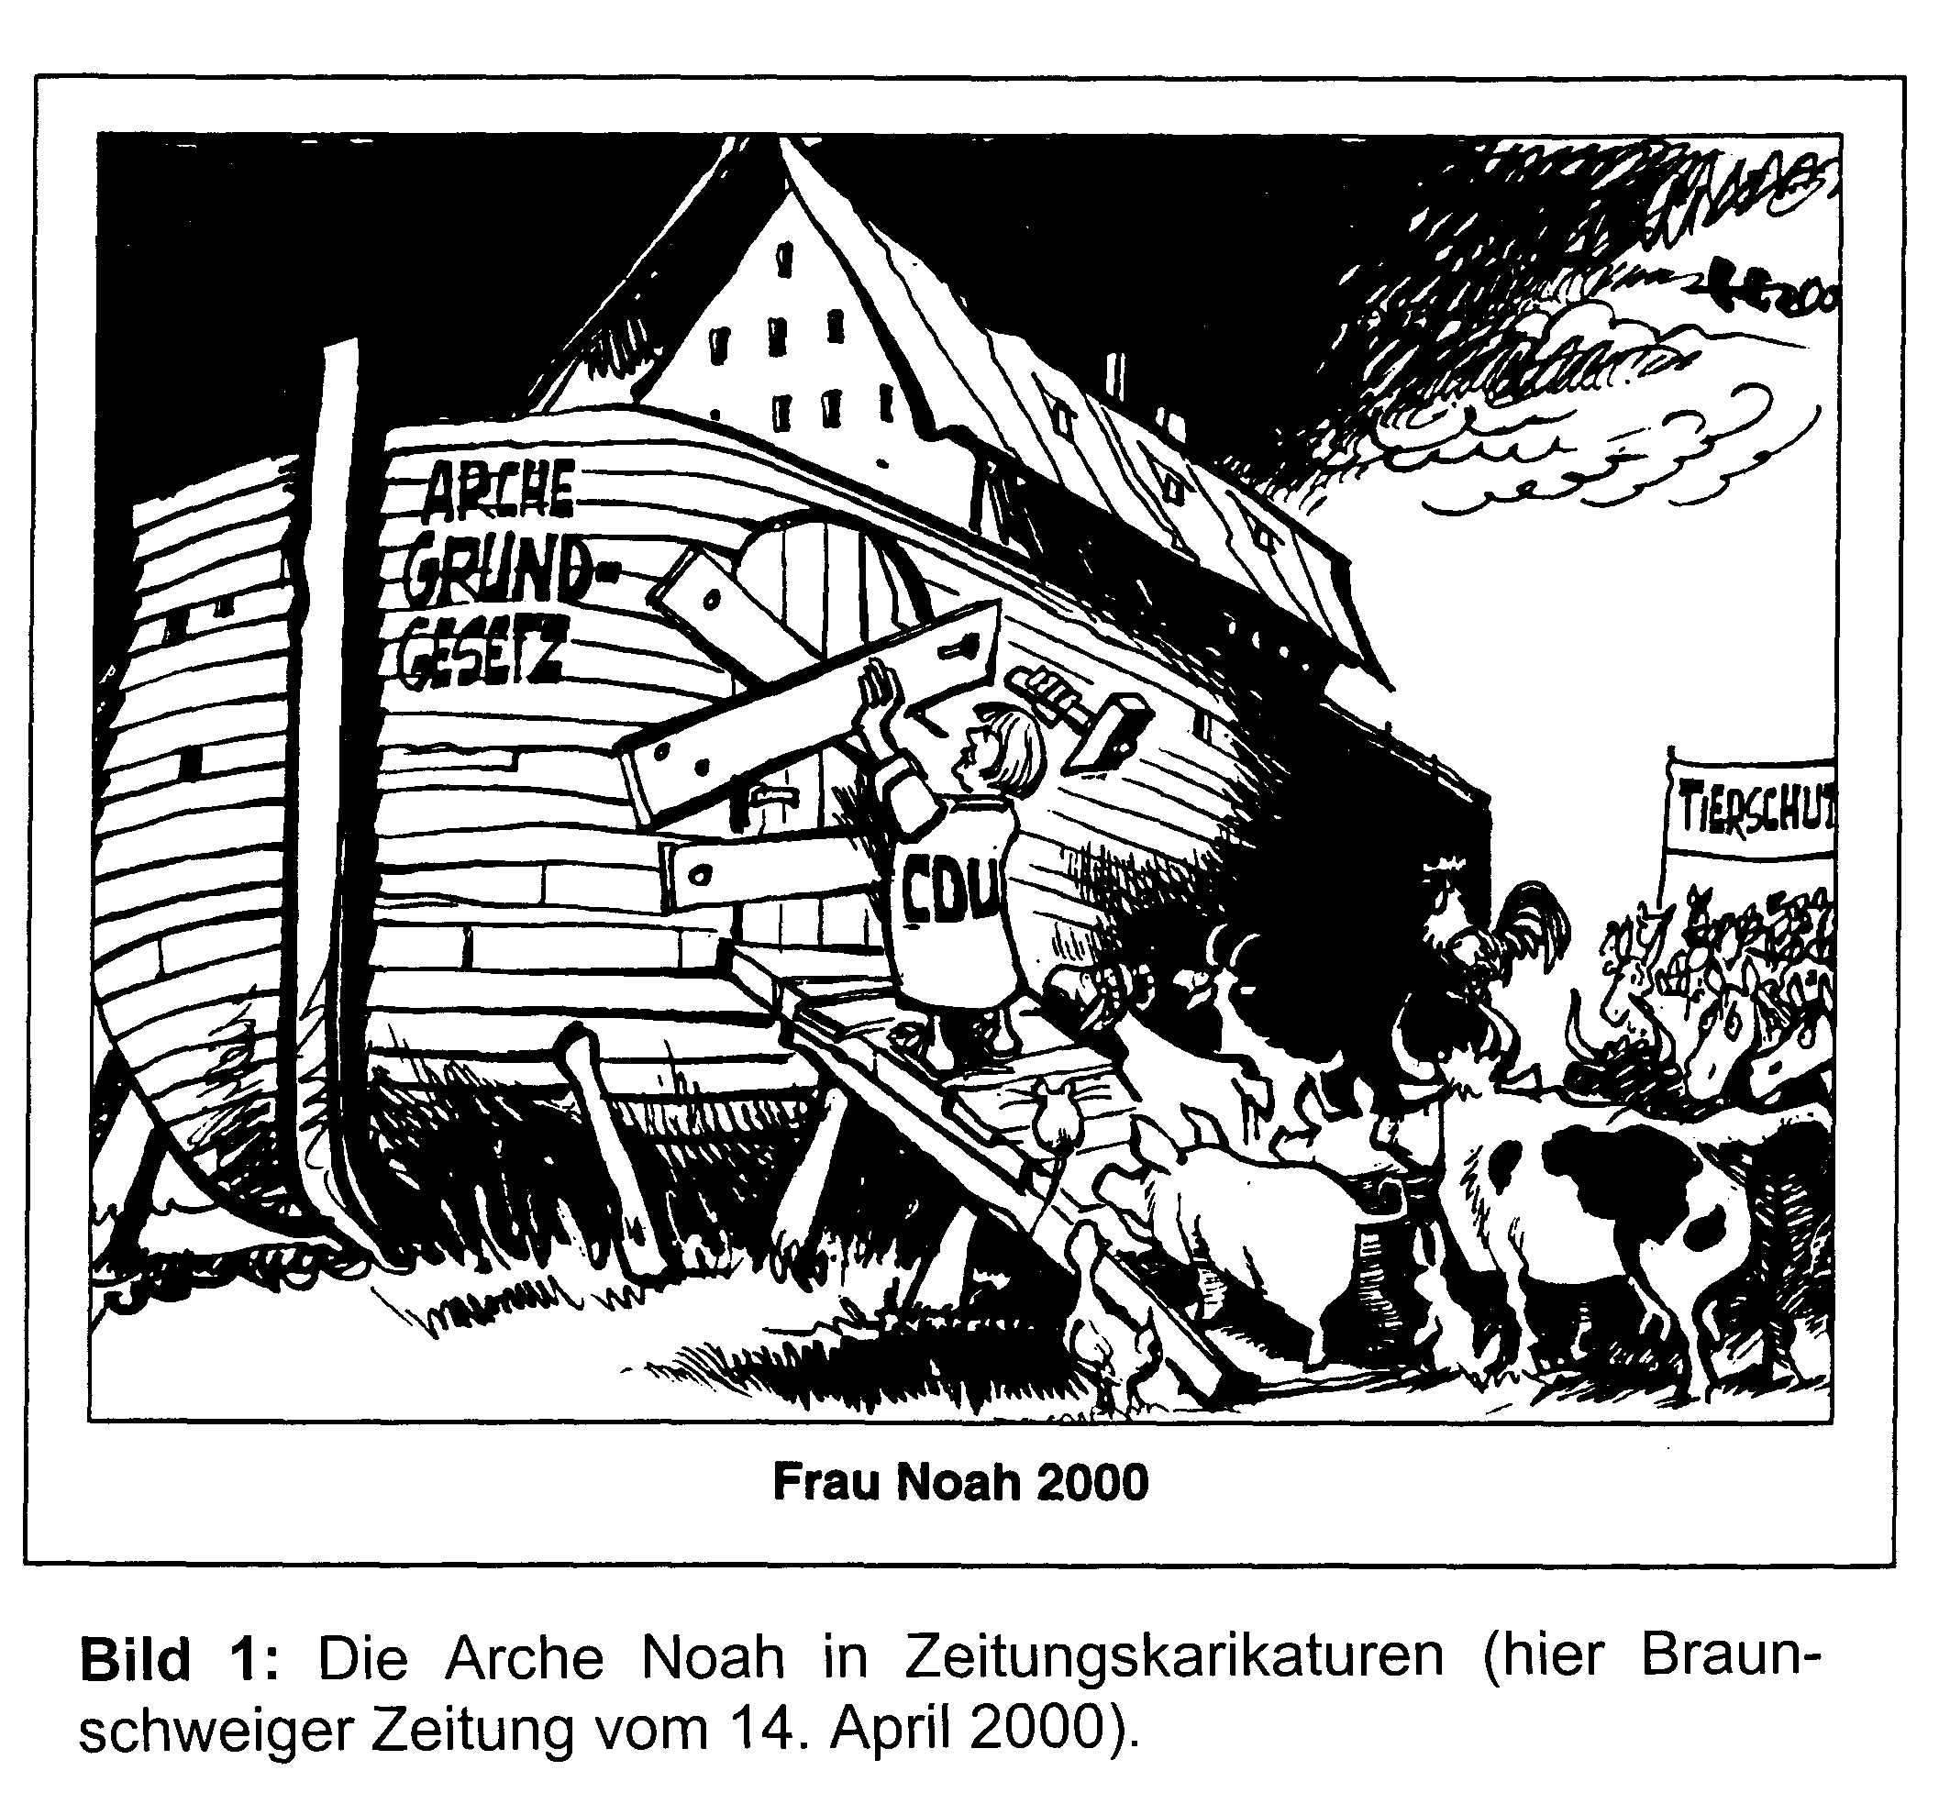
Ausstieg aus der Arche: Am 27. Tag des zweiten Monats des darauffolgenden Jahres.

Man gewinnt den Eindruck, nun könne man problemlos die exakte Aufenthaltsdauer ermitteln, nämlich ein Jahr und 10 Tage. Dennoch lässt sich daraus noch nicht mit Sicherheit die genaue Zahl an Tagen berechnen. Professor Samuel Külling diskutiert dieses Problem in seiner Reihe «Genesis», 73. Teil (K1, S. 10), indem er auf folgendes Problem hinweist:

Ein Unsicherheitsfaktor ist unsere Unkenntnis über den Kalender in alttestamentlicher Zeit. Auch wissen wir nicht, zu wieviel Tagen ein Monat gerechnet wurde. Ferner besteht eine Ungewissheit darüber, wie viele Tage vergingen zwischen dem Termin in 8, 5, dem ersten Tag des zehnten Monats und dem von 8, 13, dem ersten Tag des ersten Monats des folgenden Jahres.
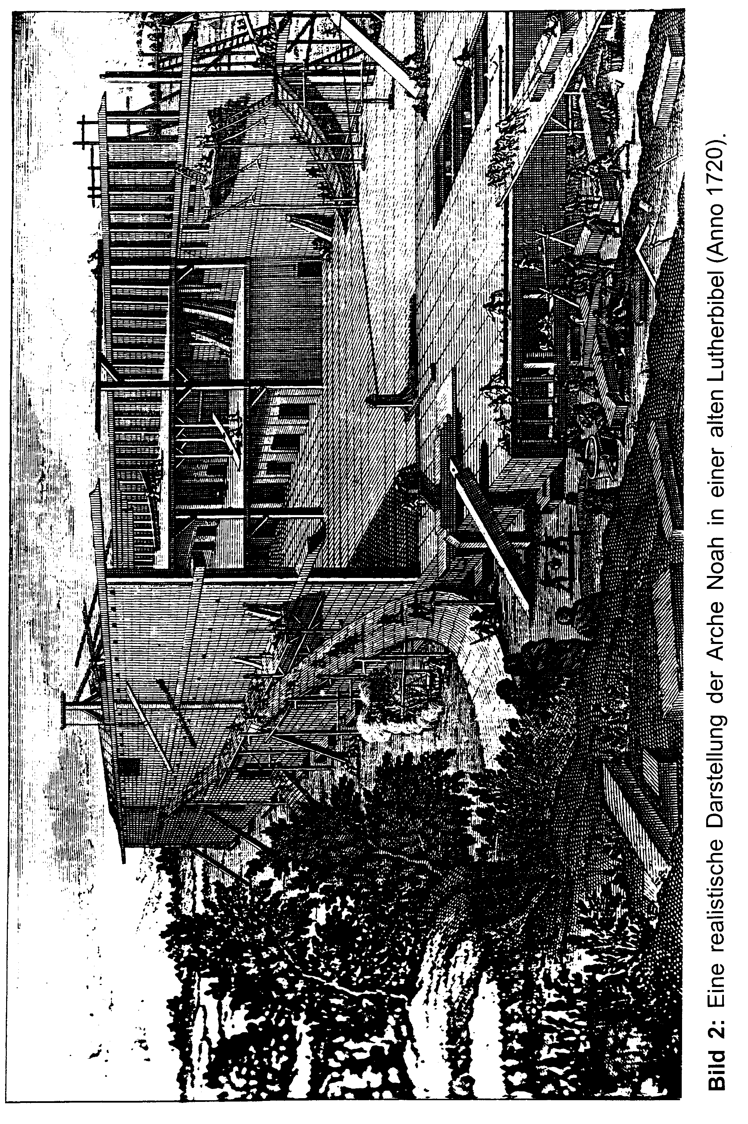
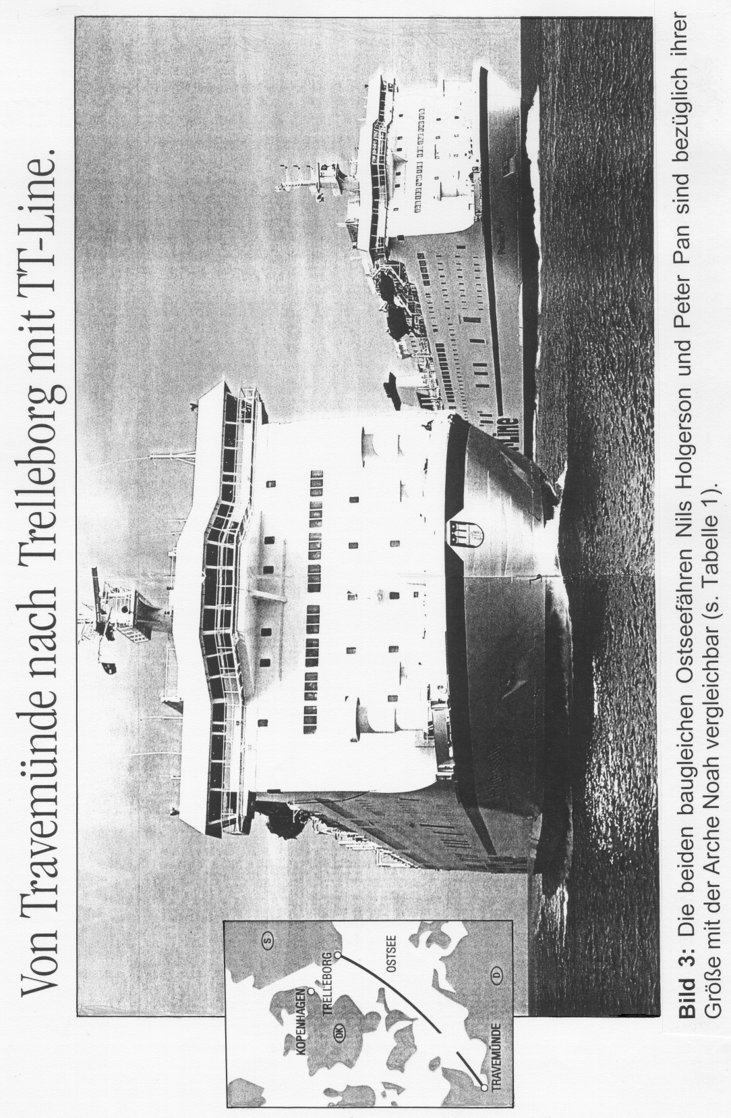
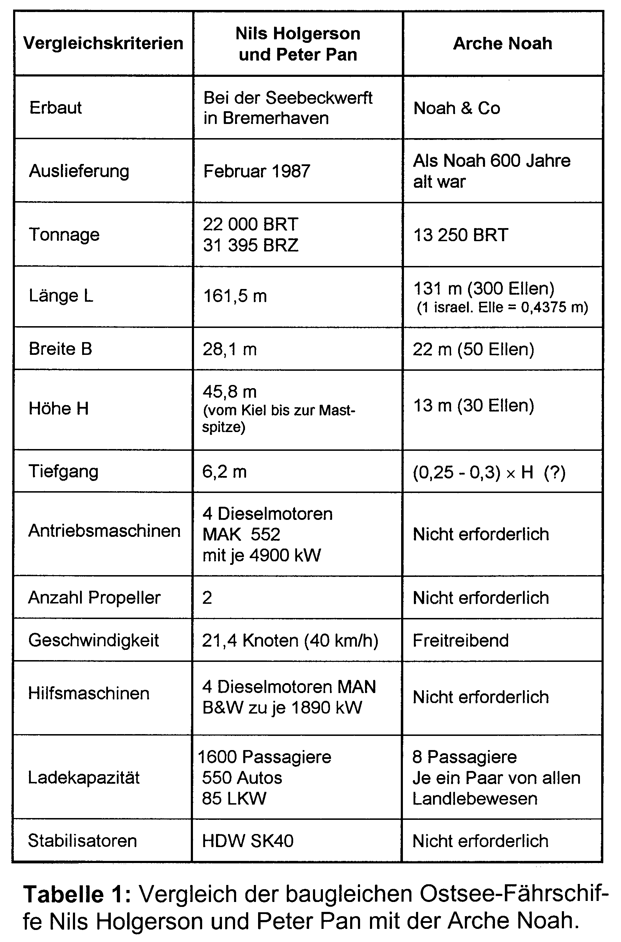
Wir wollen hier dennoch den Versuch unternehmen, uns einen detaillierten zeitlichen Ablauf von der Flut zu verschaffen. In dem Textbereich von Gen 7, 11 (Einstieg der Noahfamilie in die Arche) bis Gen 8, 19 (Ausstieg aus der Arche) finden wir fünf präzise Zeitmarken (ZM1 bis ZM5) aus dem Leben Noahs. Diese sind auf den Tag genau genannt, so dass sie eine Herausforderung darstellen, eine zeitgenaue Grafik über den Ablauf der Sintflut zu zeichnen.

Nicht explizit Gesagtes müssen wir durch Annahmen oder Schlussfolgerungen ergänzen. Im nachsintflutlichen Zeitalter hatten die Israeliten offenbar ein Mondjahr von 12 Monaten zu 29 bzw. 30 Tagen mit insgesamt 354 Tagen, so wie es für Völker ohne festen Wohnsitz das Nächstliegende ist. Ob dieser Kalender aber schon zur Zeit Noahs in Gebrauch war, ist ungewiss. Wie wir noch sehen werden, lässt der Text Schlussfolgerungen zu, die uns in der zeitlichen Skalierung weiterhelfen.

ZM1: Die erste Zeitmarke ZM1 finden wir in Gen 7, 11. Es ist jener Tag, an dem die Flut begann, nämlich im 600. Jahr, im zweiten Monat, am 17. Tag des Lebens Noah:

ZM1 = 600. Jahr, 2. Monat, 17. Tag

Die präzise Angabe will deutlich machen und damit fest unterstreichen, dass die Sintflut ein historisches Ereignis in Raum und Zeit war, und dass auch die folgenden Zahlenangaben nicht als gerundete, sondern als exakte Daten verstanden werden wollen.

Es regnete ununterbrochen 40 Tage und 40 Nächte (7, 12), ausserdem strömte Wasser aus den Brunnen der Tiefe, so dass der Wasserstand sich ständig erhöhte (7, 18). Am 150. Tag wurde der höchste Wasserpegel erreicht (7, 24), wobei diese Zahl die 40 Tage von 7, 12 mit einschliesst. Der höchste damalige Berg war dadurch noch um 15 Ellen überflutet. Eindeutig ist, dass am 150. Tag der Höchststand des Sintflutwassers war. Ob dieser Pegel bereits nach 40 Tagen oder erst am 150. Tag erreicht wurde, ist nicht eindeutig. Die verschiedenen Bibelübersetzungen erlauben für 7, 24 unterschiedliche Annahmen, weil der hebräische Grundtext an dieser Stelle mehrdeutig übersetzt werden kann:

A) Anstieg des Wassers bis zum 150. Tag
- Luther 1984: «Und die Wasser wuchsen gewaltig auf Erden hundertfünfzig Tage.»
- Jerusalemer: «Das Wasser stieg über die Erde hundertfünfzig Tage.»

B) Keine Festlegung
- Elberfelder 1975: «Und die Wasser hatten überhand auf der Erde hundert und fünfzig Tage.»
- King James: «And the waters prevailed upon the earth on hundred and fifty days.»
- New International Version: «The waters flooded the earth for a hundred and fifty days.»

C) Höchststand nach 40 Tagen erreicht; danach stand das Wasser auf gleichbleibendem Niveau
- Luther 1912: «Und das Gewässer stand auf Erden 150 Tage.»
- Hoffnung für alle: «Hundertfünfzig Tage lang blieb das Wasser auf seinem höchsten Stand.»

Für die Alternative A könnte sprechen, dass das Verstopfen der Brunnen der Tiefe samt den Fenstern des Himmels und das Ende des Regens in 8, 2 – also nach 7, 24 – erwähnt wird. Andererseits wird von dem Regen ausdrücklich gesagt, dass er 40 Tage und 40 Nächte dauerte (7, 12). So entscheiden wir uns für die Alternative C, dass bereits nach 40 Tagen der Höchststand der Flut (= 100 %) erreicht wurde und stellen darum den Wasserstand in der Grafik (Bild 4) während 110 Tagen als gleichbleibend dar.

ZM2: Als nächste Zeitangabe folgt (immer noch im 600. Lebensjahr des Noah) der 17. Tag des siebten Monats (8, 4):

ZM2 = 600. Jahr, 7. Monat, 17. Tag

An diesem Tag liess sich die Arche auf dem Berg Ararat nieder. Seit dem Einstieg in die Arche (7, 11) sind damit

ZM2 - ZM1 = [7. Monat, 17. Tag] minus [2. Monat, 17. Tag]
= 5 Monate

vergangen oder gemäss 7, 24 gleich 150 Tage. Aus dem Vergleich dieser beiden Zeitangaben können wir eine dringend benötigte Grösse ermitteln, nämlich dass ein Monat mit je 30 Tagen begründbar ist. Diese Monatslänge werden wir für die Berechnung der anderen Zeitmarken beibehalten.

ZM3: Eine weitere Zeitangabe ZM3 finden wir bereits im folgenden Vers (8, 5). Am ersten Tag des 10. Monats waren die Bergspitzen zu sehen:

ZM3 = 600. Jahr, 10. Monat, 1. Tag

Zu 8, 4 ergibt das eine Zeitdifferenz von

ZM3 - ZM2 = [10. Monat, 1. Tag] minus [7. Monat, 17. Tag]
= 74 Tagen.

Nach weiteren 40 Tagen tat Noah das Fenster auf (8, 6) und lässt einen Raben fliegen (8, 6.7). Nach drei Abschnitten von je 7 Tagen wird eine Taube ausgesandt, die zuerst wiederkommt (8, 8.9), beim zweiten Mal ein Ölblatt mitbringt (8, 10.11) und beim dritten Mal nicht mehr zurückkehrt (8, 12). Seit der letzten Zeitangabe ZM3 aus Noahs Lebenszeit (8, 5) sind somit 40 + (3 x 7) = 61 Tage vergangen.

ZM4: Die vierte Zeitmarke ZM4 fällt in das 601. Lebensjahr Noahs, und zwar am ersten Tag des ersten Monats, als Noah das Dach der Arche (8, 13) öffnete:

ZM4 = 601. Jahr, 1. Monat, 1. Tag

Die Differenz zur Zeitmarke ZM3 beträgt somit

ZM4 - ZM3 = [601. Jahr, 1. Monat, 1. Tag]
minus [600. Jahr, 10. Monat, 1. Tag]
= 3 Monate = 90 Tage.

ZM5: Es war der 27. Tag des zweiten Monats im 601. Lebensjahr Noahs, als die Erde trocken war (8, 14) und Noah mit seiner Familie und allen Tieren aus der Arche stieg (8, 18–19):

ZM5 = 601. Jahr, 2. Monat, 27. Tag

Diese fünf zeitlichen Fixpunkte aus dem Leben Noahs gestatten es nun, die Zeitdifferenzen zu den verschiedenen Ereignissen während der Sintflut zu berechnen und sie in einer Grafik eindeutig zu lokalisieren (siehe Bild 4). Die Gesamtdauer der Flut von Noahs Einstieg bis zum Ausstieg beträgt demnach 371 Tage. Nach unserem heutigen Sonnenkalender mit 365 Tagen entspricht das also einem Jahr und 6 Tagen.

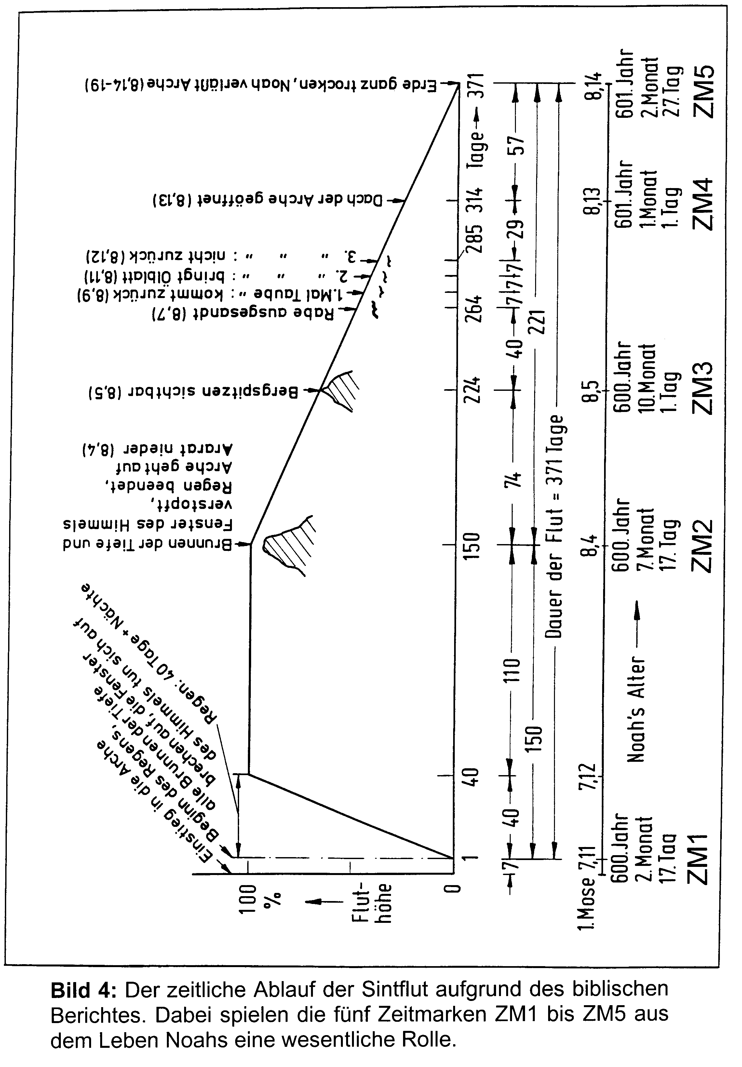
5. Konstruktive Forderungen
Der Bauaufwand für ein Schiff mit solch grosser Ladefähigkeit ist nicht unerheblich. Wenn Gott der Konstrukteur und Auftraggeber des Schiffes war, dann können wir davon ausgehen, dass es sich im Rahmen des zu erfüllenden Zweckes um eine perfekte Konstruktion gehandelt hat. Das wird schon deutlich an Gottes Vorgabe für die Form des Schiffes.

Die Form des Spezialschiffes: Das Schiff sollte weder eine bestimmte Geschwindigkeit erzielen noch einen Hafen ansteuern – so waren weder Ruder noch Mast oder Segel vonnöten. Für den Rettungszweck war auch keine stromlinienförmige Gestalt erforderlich. Es genügte daher die allereinfachste Bauform, und das ist ein Kasten.

Konstruktive Massnahmen: Nun kommen wir zu zwei Gesichtspunkten, die für den Bau der Arche sehr bedeutend sind und die darum die Konstruktion stark beeinflusst haben. Das, was Gott hier vorgegeben hat, wollen wir versuchen, mit unseren heutigen Kenntnissen und Berechnungsmöglichkeiten ein stückweit nachzuvollziehen und wissenschaftlich zu verstehen.

1. Materialsparende Bauweise: So wie Gott Noah die Form der Arche vorgab, nämlich die am einfachsten herzustellende Konstruktion, hat er ihm auch bezüglich des Arbeitsaufwandes nicht mehr abverlangt als nötig war. Daraus können wir schliessen: Von allen nur denkbaren Grössen für eine Arche hat Gott solche Abmessungen genannt, die für den Zweck gerade ausreichend sind. Anders ausgedrückt: Der Materialeinsatz war von Gott so optimiert, dass Noah damit keinen unnötigen Arbeitsaufwand hatte.

Daraus können wir ein zweites Prinzip Gottes formulieren:

Prinzip 2: Gott geht ökonomisch mit den Ressourcen (der Menschen) um.

Für diese Handlungsweise Gottes gibt es zahlreiche Beispiele. Einige seien hier genannt:

- Im Kampf gegen das Heer der Midianiter setzt Gott zur Zeit Gideons nur 300 Leute ein (Richter 7, 7).
- Die Mauern von Jericho fielen durch Posaunenblasen (Jos 6, 20).
- Goliath wird durch den kleinen David besiegt (1.Sam 17, 49–50).
- Auch in den Werken der Schöpfung finden wir in geradezu unzähligen Beispielen einen ökonomischen Umgang mit Material (z. B. höchste bekannte Informationsdichte in den DNS-Molekülen, 100%ige Lichtausbeute bei der Lumineszenz, optimale Energiekalkulation beim Flug der Zugvögel).

Dieses strategische Prinzip wird von Christen nicht selten missachtet. Man arbeitet im Reich Gottes mit viel personellem und finanziellem Aufwand und stellt sich kaum die Frage des wirtschaftlichen Einsatzes. Würden die Verantwortlichen von Gemeinden und christlichen Werken dieses Prinzip im Auge behalten, könnten mit demselben Aufwand viel mehr Menschen für den Glauben gewonnen werden. Die Frage jenes Mannes, der zu Jesus mit dem Anliegen kam: «Herr, meinst du, dass nur wenige selig werden?» (Lk 13, 23), kann m.E. für Mitarbeiter und Verantwortliche wie folgt beantwortet werden: Vergeudet eure Zeit, Gaben und Möglichkeiten nicht mit Dingen, die im Reich Gottes keine Frucht bringen!

2. Schwimmstabilität: Da die Arche auf Hochsee schwimmen sollte – nämlich auf einer völlig überschwemmten Erde – war sie somit auch ständig Wind und Wellen ausgesetzt. Sie muss also über eine ausgesprochen gute Schwimmstabilität verfügt haben.
6. Berechnung des Materialeinsatzes
Das umbaute Volumen V eines kastenförmigen Schiffes (Arche) beträgt

V = Breite × Höhe × Länge = L ⋅ B ⋅ H (1)

Der gesamte Materialeinsatz ergibt sich zu

m = (4⋅b + 2⋅h) ⋅ L
[= (Querschnittsumrandung + 2 × Zwischenbodenbreite) × Länge]
+ 2⋅b⋅h
[= Bugwand + Heckwand]
+ X
[= Material für Kammern und Zwischenwände] (2)

(b = Breite der Arche, h = Höhe der Arche, m = Materialeinsatz)

Aus rechentechnischen Gründen legen wir das Material für Bug- und Heckwand sowie für die Kammern und Zwischenwände mit einem Zuschlag auf das Querschnittsprofil b × h um. Mit anderen Worten: Das Material für das Querschnittsprofil bekommt nun einen konstanten Aufschlag, um allen «Nebenbedarf» abzudecken. Das bedeutet: Pro laufenden Meter der Länge L gibt es einen gewissen prozentualen Aufschlag. In der tatsächlichen Ausführung wird der Materialbedarf für den Boden aus Konstruktionsgründen sicherlich grösser sein als für das Dach. Da dieser Effekt jedoch für die ganze Länge gilt, können wir auch hier mit gutem Recht mit einem mittleren Wert rechnen.

Nun bezeichnen wir dieselbe (in Metern gemessene) Breite b als B und drücken damit aus, dass wir an den Nebenbedarf gedacht haben, der in B einkalkuliert ist. Entsprechendes gilt für h und H. Nach diesen Erklärungen und der in der Baubranche üblichen Vorgehensweise können wir den Materialeinsatz M in vereinfachender Schreibweise formulieren. Der Vorteil ist die leichtere rechnerische Handhabung, ohne dabei auch nur einen Teil des benötigten Materials zu vernachlässigen.

So setzen wir jetzt M = m, wobei beide Grössen genau denselben gesamten Materialbedarf ergeben, jedoch einmal gemäss Gleichung (2) und nun gemäss Gleichung (3):

M = (4⋅B + 2⋅H) ⋅ L (3)

Es kann leicht eingesehen werden: Je mehr Material verarbeitet werden muss, desto grösser ist auch der Arbeitsaufwand. Wegen des zu minimierenden Arbeitsaufwandes ergibt sich die Forderung nach einem möglichst kleinen M. Bei vorgegebenem Volumen, das für den Zweck der Arche unumgänglich ist, muss die Konstruktion so ausgeführt werden, dass M dabei minimal ausfällt (siehe Bild 5).

Diese Forderung drücken wir nun mathematisch aus:

M = Minimal! (4)

Die weitere Herleitung der Gleichungen für die Erfüllung von Gleichung (4) finden wir in Tabelle 2.

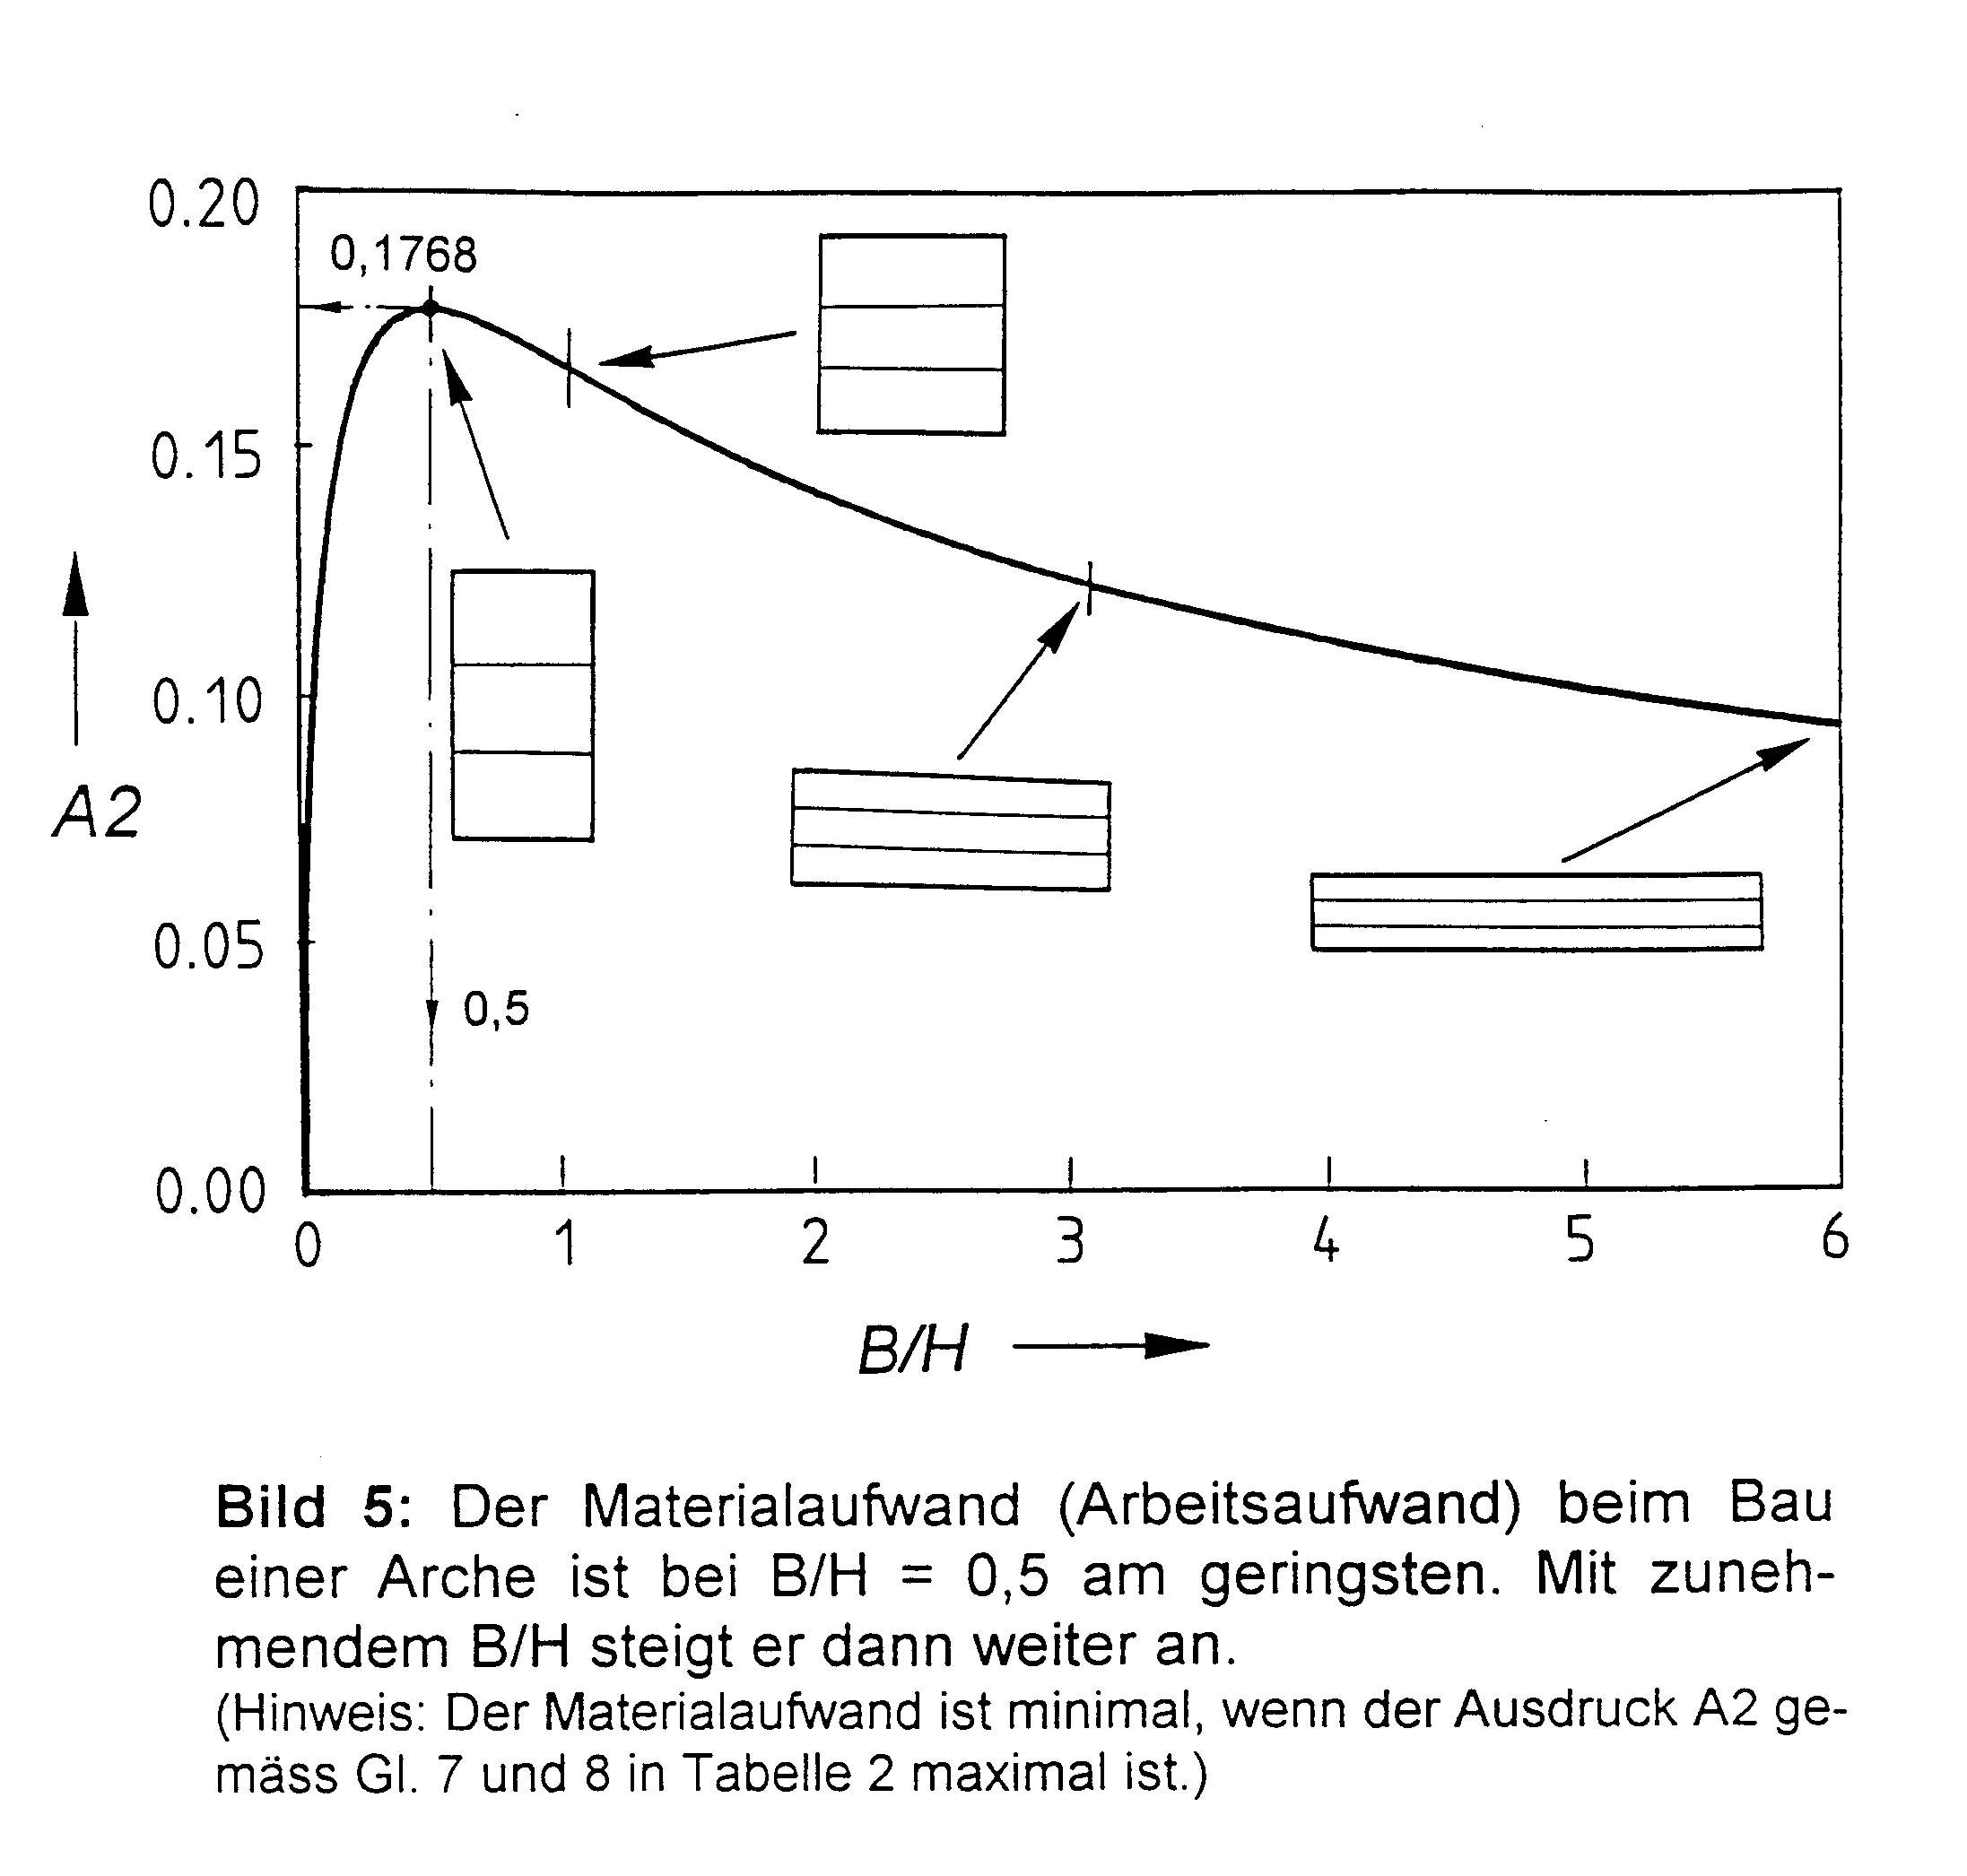
7. Kräfte und Momente an einem Schiff
Bei einem Schiff (hier: einem schwimmenden Kasten) sind grundsätzlich sechs verschiedene Freiheitsgrade zu unterscheiden, die die Lage des Schiffes verändern können (siehe Bild 6). Die auslösende Wirkung kann von drei verschiedenen Kräften und drei Momenten herrühren.

Die drei Kräfte können Verschiebungen in drei verschiedenen Richtungen bewirken:

- Längsbewegung: Diese Verschiebung ist bei einem Motorschiff durch den Propellerantrieb oder bei einem Segelschiff durch das Segel gewollt.
- Querbewegung: Die seitliche Verschiebung des Schiffes (Abdriften) wird durch Winde oder Strömungen verursacht und ist ausser beim Manövrieren im Hafen ungewollt.
- Tauchbewegung: Drückt eine Kraft von oben auf das Schiff, dann taucht es entsprechend tiefer ein (z. B. durch Beladen). Dabei entsteht eine gleich grosse, aber entgegengerichtet wirkende Kraft, die Auftriebskraft. Während es bei der Längs- und Querbewegung keine Rückstellkraft gibt, die versucht, wieder in die ursprüngliche Position zurückzukommen, ist sie bei der Tauchbewegung vorhanden.

Neben den drei linearen Bewegungen längs einer gedachten Achse gibt es noch drei verschiedene Drehbewegungen, die wir uns um eine der drei Drehachsen vorstellen können:

- Gieren: Bewegt sich das Schiff um die zur Wasseroberfläche senkrechte Achse, dann nennen wir diese Drehung Gieren. Verursacht wird diese Bewegung durch ein Drehmoment, das z. B. durch das Ruder hervorgerufen wird. Zum Gieren gibt es im Wasser kein Rückstellmoment, das die alte Lage wieder herstellen möchte.

- Rollen: Wirkt in der Achse, längs derer die Längsbewegung ausgeführt wird, ein Drehmoment, dann kommt es zu Schräglagen, die das Schiff mehr und mehr zum Kippen bringen. Ist das Drehmoment zu stark, dann kann das Schiff völlig kippen, und es kommt zum Kentern. Zu dieser gefürchteten Drehbewegung gibt es jedoch ein Rückstellmoment, das bestrebt ist, das Schiff wieder in die Ausgangslage zu bringen. Bei einem gut konstruierten Schiff muss das Rückstellmoment ständig so gross und so gerichtet sein, dass es nicht zum Kentern kommt. Bei den folgenden Untersuchungen wird gerade dieses Rückstellmoment, das für die Schwimmstabilität verantwortlich ist, eine zentrale Rolle spielen.

- Stampfen: Wirkt ein Drehmoment um die horizontale Querachse, dann führt das Schiff eine stampfende Bewegung aus. Das ist jenes Auf und Nieder in Längsrichtung des Schiffes, das auch mit Schlingern bezeichnet wird. Diese pendelnde Bewegung ist auch hauptsächlich für die Seekrankheit verantwortlich. Auch hier gibt es wieder ein Rückstellmoment.

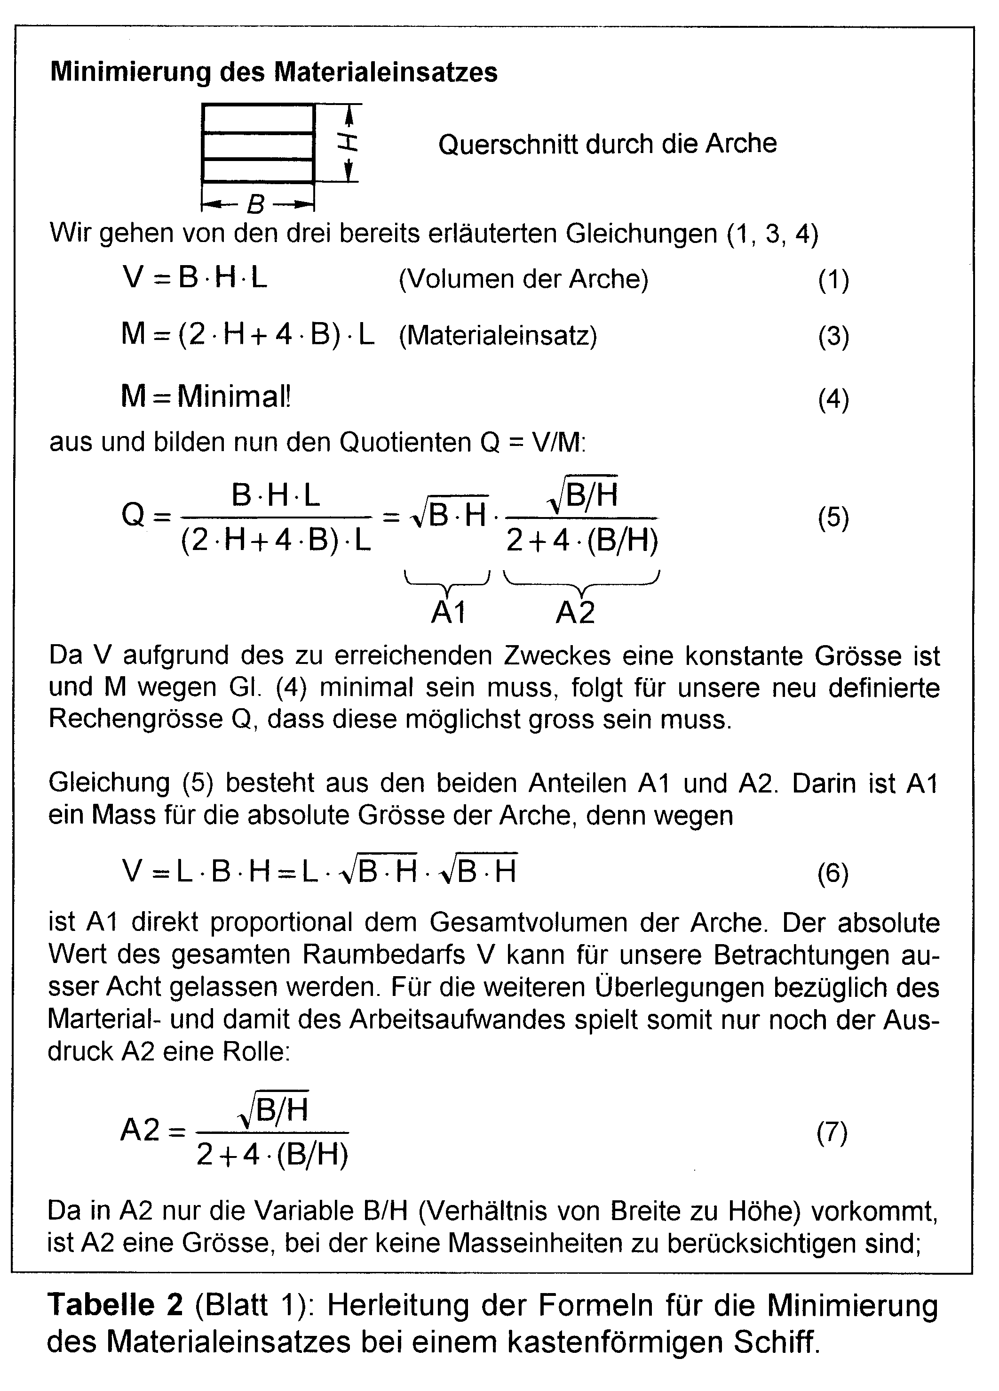
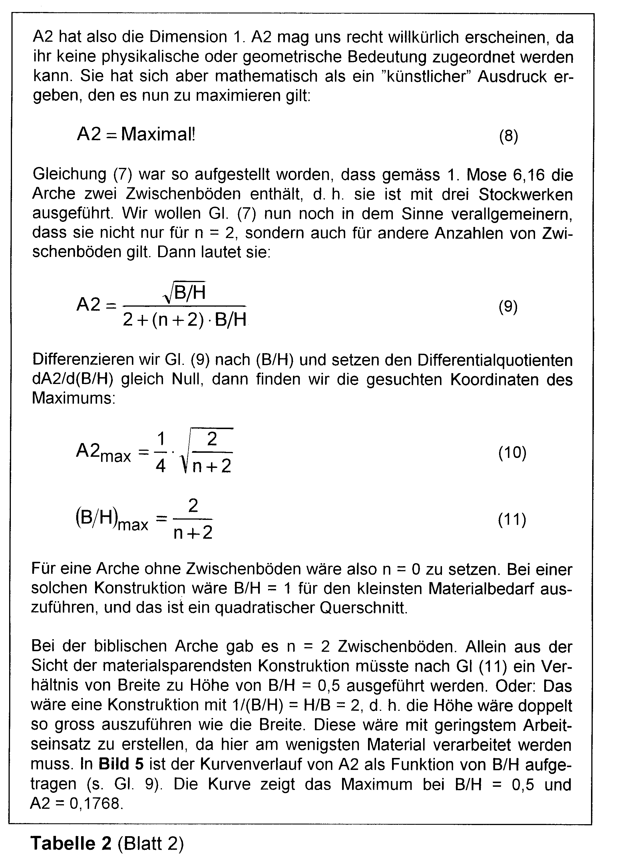
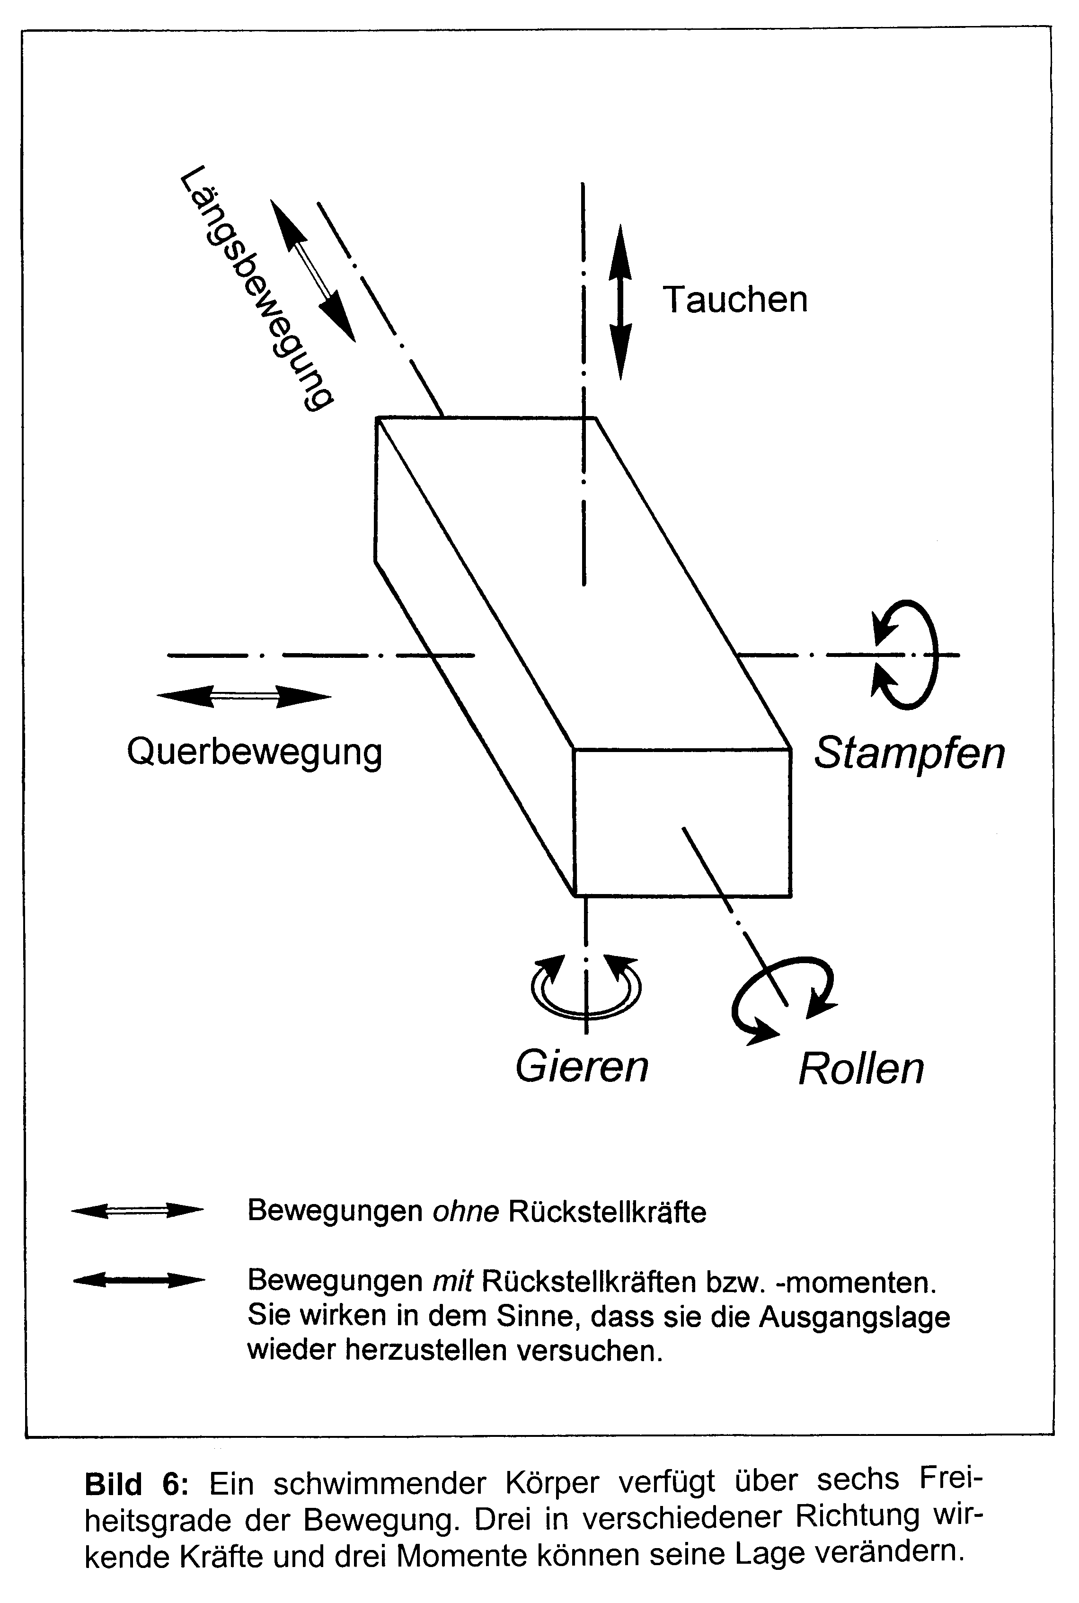
8. Zur Schwimmstabilität
In Bild 7 sind zwei schwimmende Körper (Kastenform) dargestellt, wobei der eine eine ungestörte Lage einnimmt, während der andere sich in einer Schieflage unter dem Neigungswinkel α gegen die Wasserlinie befindet. Zwei besonders ausgezeichnete Punkte sind dort eingezeichnet, S_{A} und S_{G}.

S_{G} ist der Schwerpunkt der beladenen Arche; er liegt auf der Mittellinie des Kastens und lässt sich in diesem einfachen geometrischen Fall als Prozentwert zur Gesamthöhe H angeben.

S_{A} ist der Schwerpunkt der verdrängten Wassermassen. In der in Bild 8 eingezeichneten Schieflage der Arche bildet die verdrängte Wassermenge (im Querschnitt) ein Dreieck. S_{A} liegt im Schwerpunkt dieses Dreiecks.

Satz aus der Geometrie: Den Schwerpunkt S eines Dreiecks findet man auf zweierlei Weise:
- Zeichnerisch als Schnittpunkt der Seitenhalbierenden.
- Der geometrische Ort des Schwerpunktes S liegt auf einer Parallelen zur Basis des Dreiecks, wenn diese in einem Drittel zur Höhe gezogen wird. Im Schnittpunkt zweier solcher Parallelen liegt S.

Für schwimmende Körper gilt ein Naturgesetz, das schon von Archimedes erkannt wurde:

Naturgesetz für schwimmende Körper: Ein schwimmender Körper verdrängt gerade so viel von der Flüssigkeit, in der er schwimmt, wie er selber wiegt.

Die Herleitung der mathematischen Formeln zur Schwimmstabilität wird in Tabelle 3 ausführlich dargelegt.

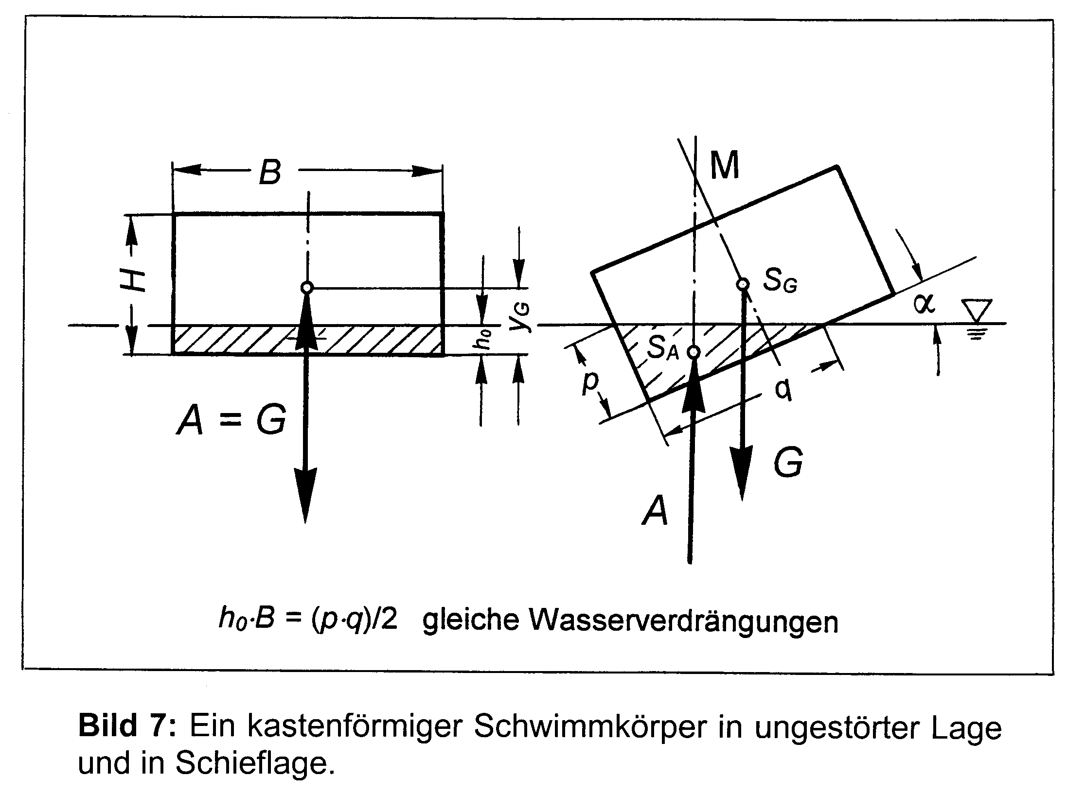
9. Stabilitätskurven
Nachdem wir alle notwendigen Formeln (s. Tabelle 3) für die Berechnung der Schwimmstabilität hergeleitet haben, können wir nun beliebige Fallstudien durchführen und das Schwimmverhalten der unterschiedlichsten Archen grafisch darstellen.

Als Stabilitätskurve bezeichnen wir den Kurvenverlauf in einem Koordinatensystem ρ/B = f(α), d.h. die bezogene Grösse ρ/B wird als Funktion von dem Neigungswinkel α aufgetragen. Wir betrachten jeweils den relevanten Bereich des Neigungswinkels α von 0 bis 90 Grad. Wie aus der Gleichung (6) in Tabelle 3 zu ersehen ist, hängt der Kurvenverlauf von drei Einflussgrössen ab:

- der (bezogenen) Eintauchtiefe der Arche h₀/H (ausgedrückt durch x_{A} und y_{A})
- dem Breiten- zu Höhenverhältnis B/H
- der bezogenen Höhenlage des Schwerpunktes y_{G}/H der beladenen Arche.

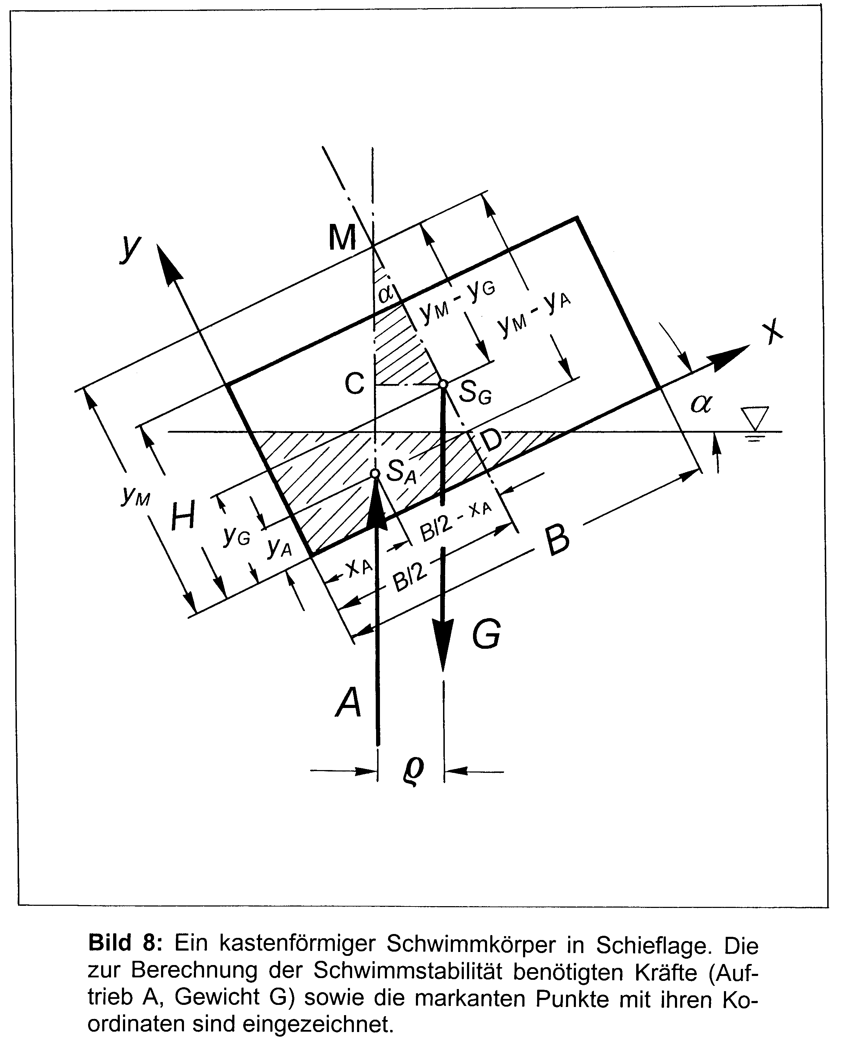
Die beiden letztgenannten Parameter werden für ein bestimmtes Diagramm konstant gehalten. So können wir innerhalb des Diagramms den Parameter h₀/H beliebig variieren, um das Verhalten der Stabilitätskurven genauer zu studieren. Wir lassen h₀/H mehrere Werte durchlaufen, und zwar von sehr kleinen Werten (z. B. 0,01) bis zum maximal möglichen, nämlich 1,0 und bekommen auf diese Weise eine Kurvenschar, die es uns erlaubt, Grundsätzliches zum Schwimmverhalten zahlreicher gedachter Archen zu erkennen.
Dazu betrachten wir hier fünf Fallbeispiele:

Beispiel 1: B/H = 5; y_{G}/H = 0,3 (Bild 9)
Eingezeichnet sind 18 Kurven, von denen jede eine Arche mit gleichem B/H-Verhältnis und gleicher Schwerpunktslage y_{G}/H, aber sehr unterschiedlichen Eintauchtiefen repräsentiert. Obwohl die Gesamtkurve aus mehreren Einzelstücken besteht, die nach unterschiedlichen Formeln berechnet wurden, passen sie dennoch exakt aneinander und bilden sämtlich stetige Kurven. Da alle Kurven im Bereich positiver Werte von ρ/B liegen, sind sämtliche Archen dieser Art schwimmstabil, d.h. sie haben bei jedem Neigungswinkel α von 0 bis 90 Grad eine aufrichtende Wirkung. Dass eine solche Archenform mit B/H = 5 immer stabil ist, empfinden wir auch schon rein intuitiv aus unserer alltäglichen Erfahrung, da sie alle einem Brett ähneln. Noch nie haben wir beobachtet, dass sich ein flaches Brett im Wasser aufrichtet und dann diese Hochkantlage auch noch beibehält. Wie stabil nun die einzelnen Archen bei unterschiedlicher Eintauchtiefe h₀/H sind, wird durch die Höhe des Funktionswertes der Kurven angegeben. Wir sehen auch, dass die Stabilität sich mit dem Neigungswinkel α ständig ändert. Bei α = 0 gibt es noch kein Rückstellmoment, und darum beginnen alle Kurven hier mit dem Funktionswert ρ/B = 0. Mit zunehmendem α steigen die Ordinatenwerte bis zu einem ausgeprägten Maximum an, um dann wieder stetig abzunehmen. Nur bei sehr kleinen Eintauchtiefen (z. B. h₀/H = 0,01) kommt es nicht zu einem Maximum mit horizontaler Tangente. Auffällig ist, dass bei 90 Grad für alle h₀/H derselbe Wert ρ/B erreicht wird. Er beträgt hier gemäss Gleichung (16) in Tabelle 3: 0,2 × (0,5-0,3) = 0,04. Schauen wir uns noch die eingezeichneten Grenzwerte für h₀/H an. 0,01 wäre ein äusserst leichter Kasten, so dass nur 1 Prozent der gesamten Höhe eintaucht. Dies wäre z. B. ein Klotz aus Styropor mit sehr niedrigem spezifischen Gewicht. h₀/H = 1,0 bedeutet, dass der «schwimmende» Kasten gerade das spezifische Gewicht des Wassers erreicht hat. Er ist zu einem im Wasser schwebenden Körper geworden, also zu einem U-Boot.
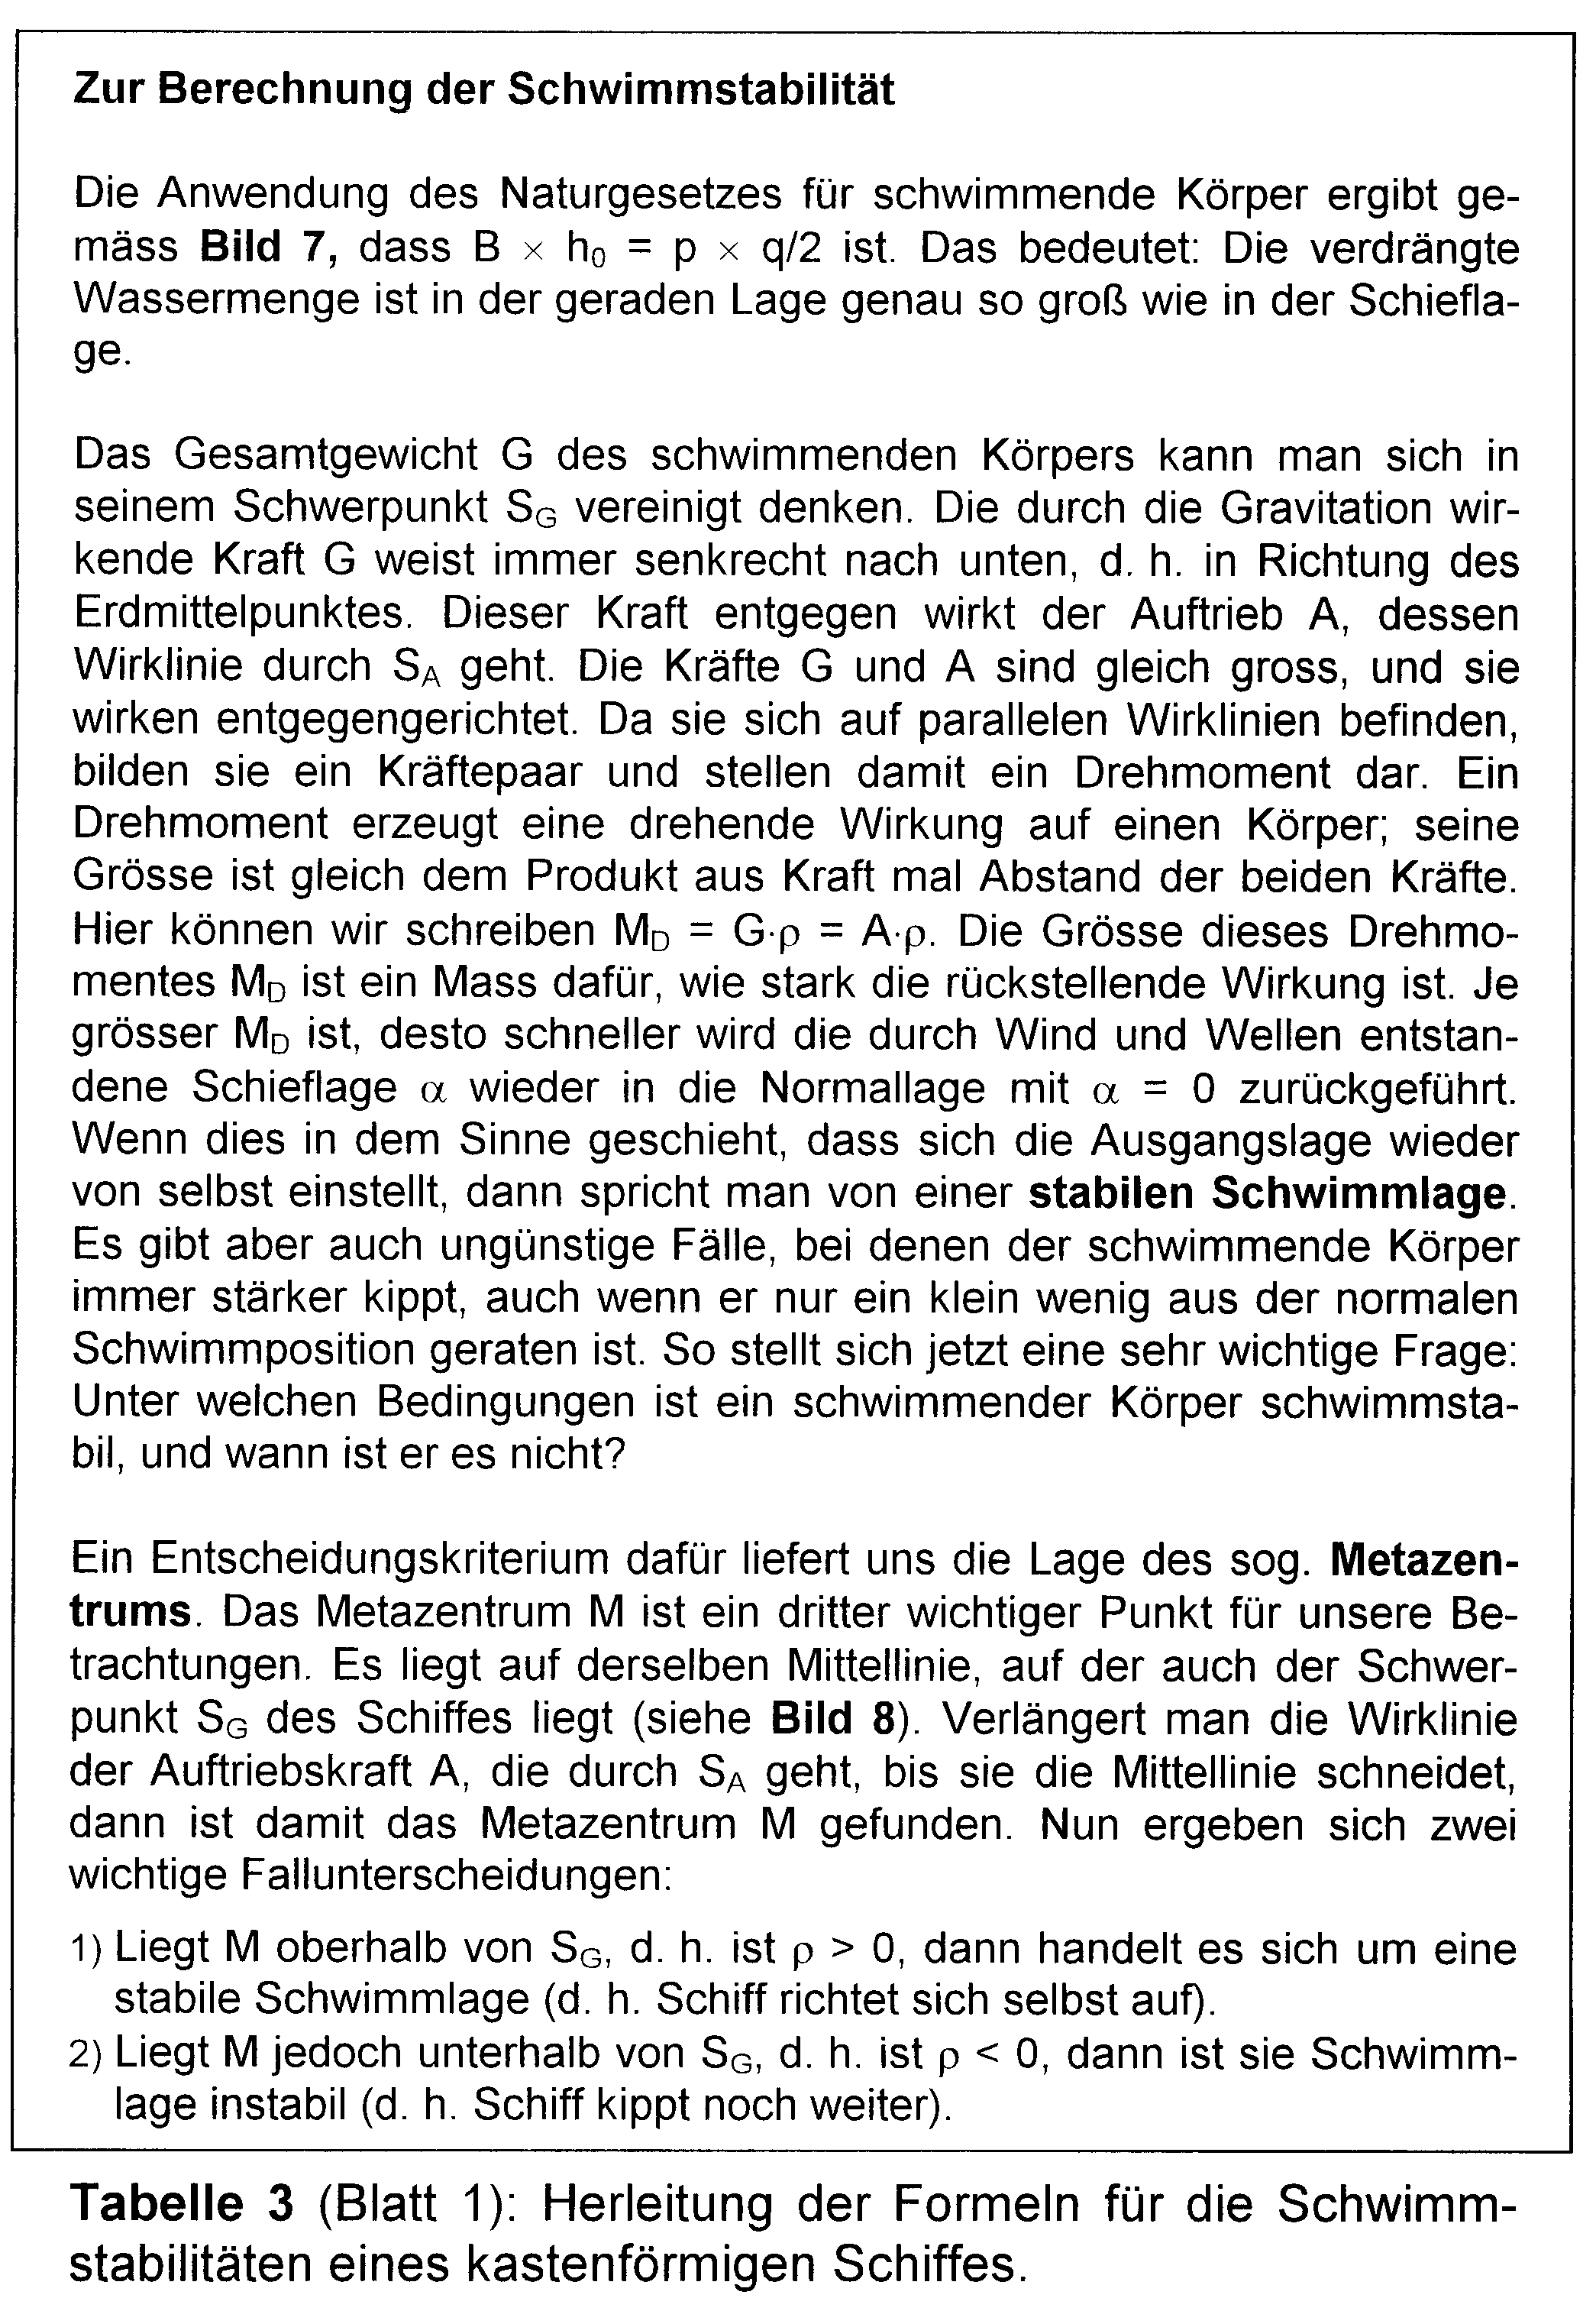
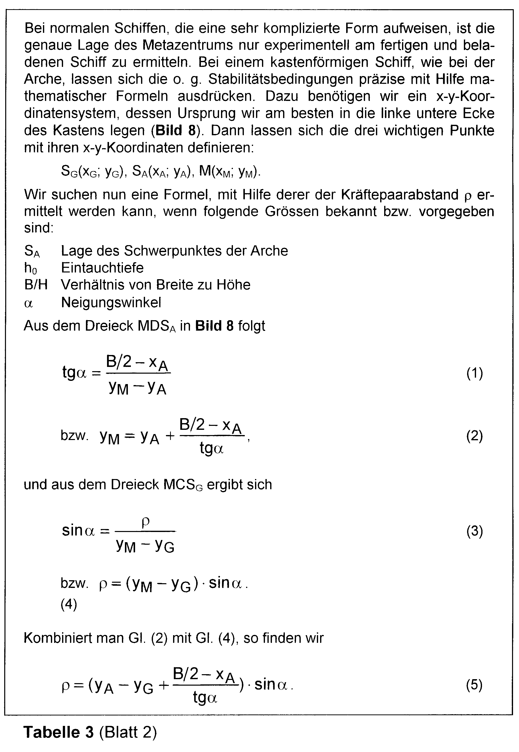
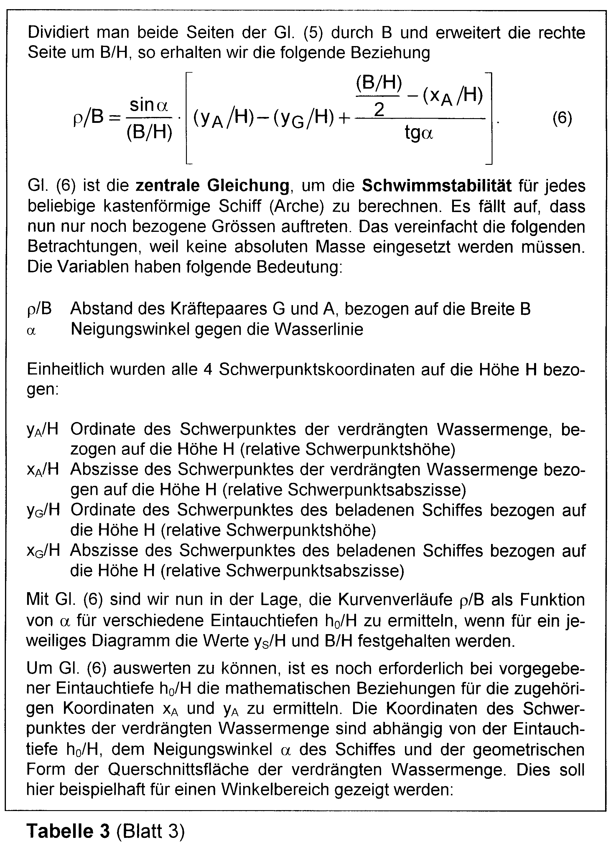
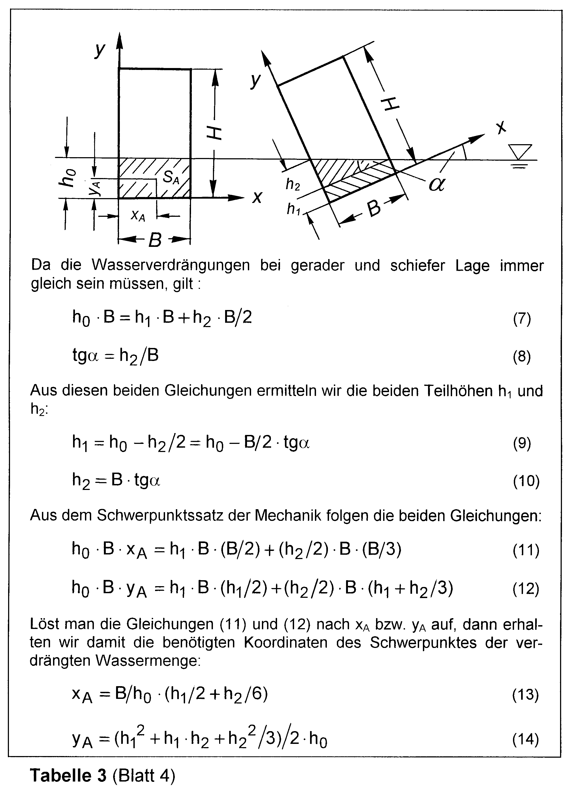
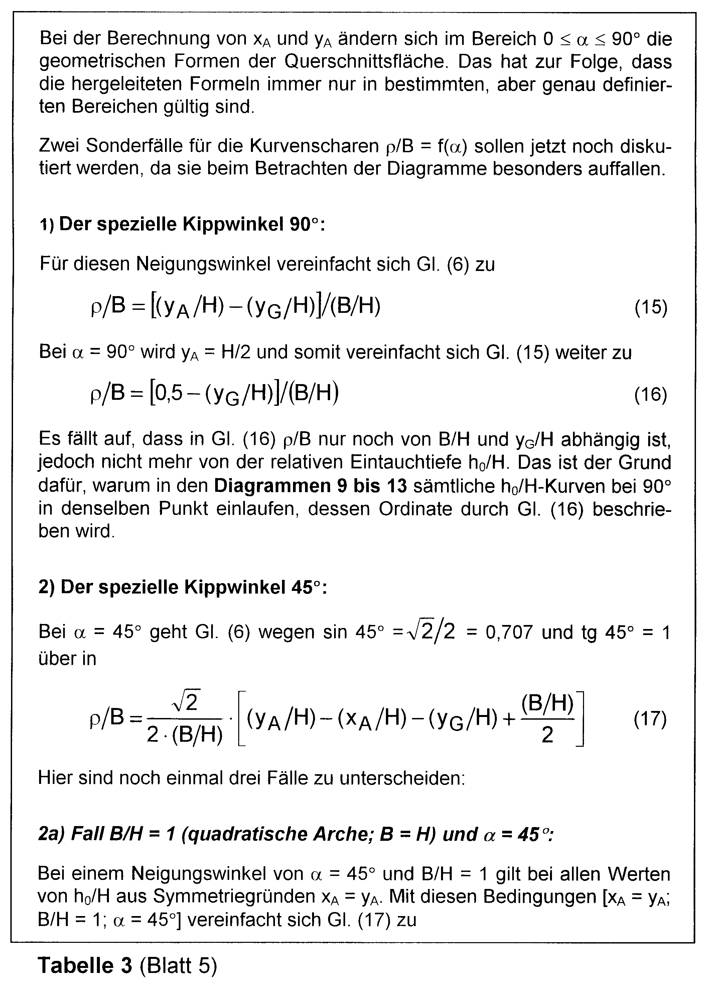
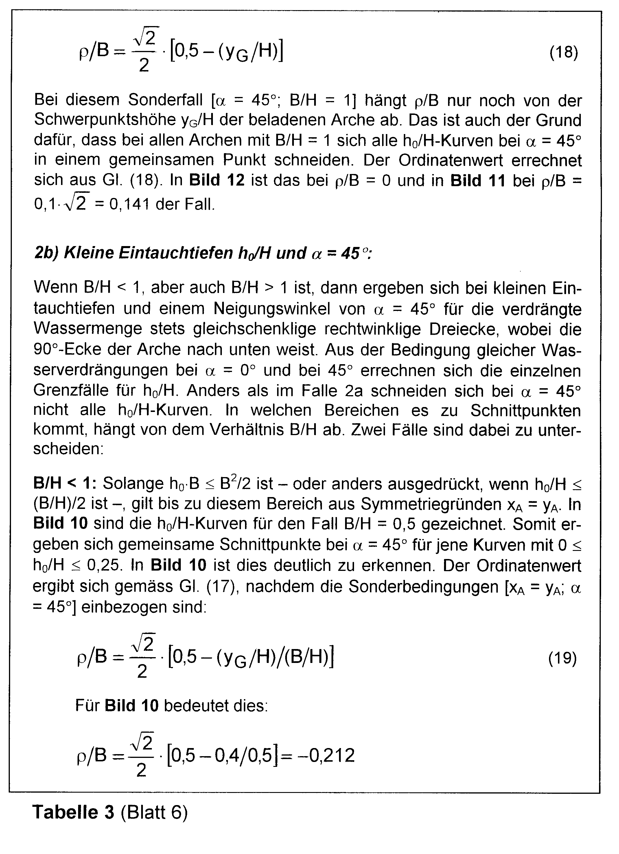
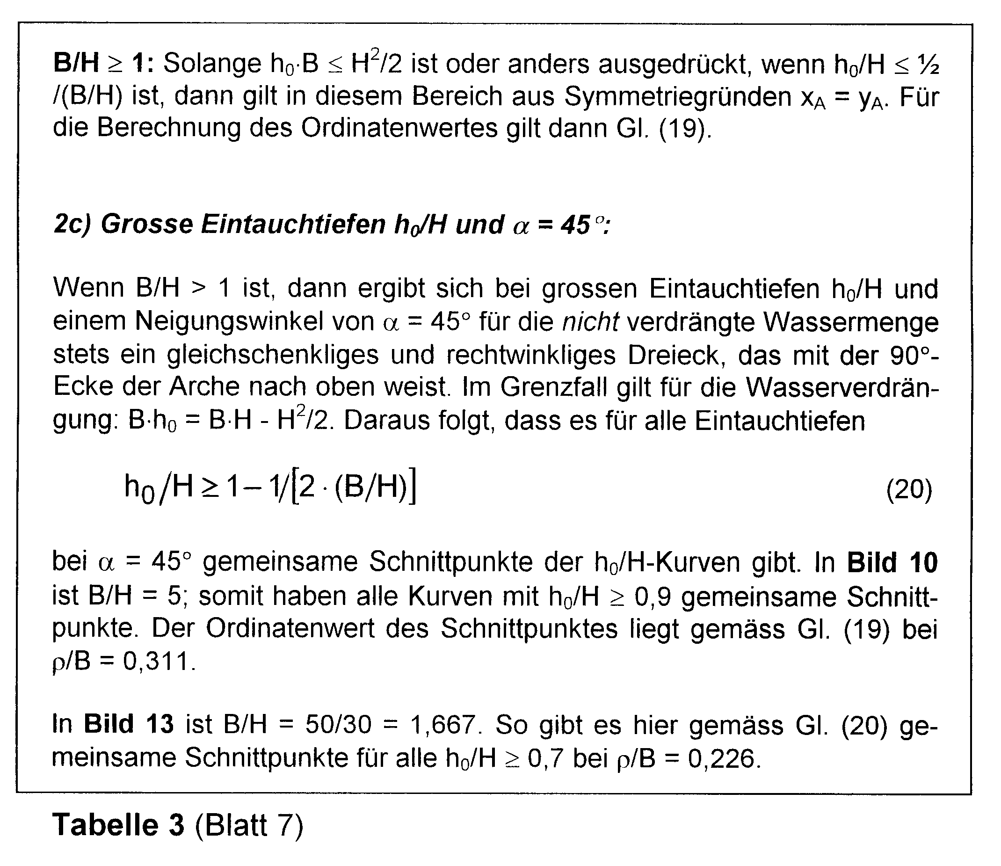
Beispiel 2: B/H = 0, 5; y_{G}/H = 0,4 (Bild 10)
Hatten wir bei Bild 9 einen brettförmigen Kasten betrachtet, bei dem uns schon durch unsere Vorstellung einsichtig war, dass eine solche Konstruktion immer schwimmstabil ist, so wollen wir uns jetzt einem besonders instabilen Fall zuwenden. Wir untersuchen einen Kasten mit B/H = 0,5 – also eine Archenform, die doppelt so hoch wie breit ist. Von einer solchen Konstruktion erwarten wir, dass sie sehr instabil ist. Wie aber sehen hier die Kurvenverläufe für verschiedene Eintauchtiefen aus?
Sie liegen grösstenteils im Bereich negativer Werte von ρ/B. Dadurch wird angezeigt, dass die meisten Archen dieser Art instabil sind. Einige auffällige Details an den Kurvenverläufen seien hier genannt:

- Ebenso wie in Bild 9 beginnen alle Kurven bei α = 0 mit ρ/B = 0; bei α = 90 Grad laufen alle Kurven in denselben Funktionswert ρ/B = 2 × (0,5-0,4) = 0,2 ein.
- Die Kurven für h₀/H von 0,01 bis etwa 0,1 beginnen bei kleinen Winkeln mit positiven ρ/B-Werten, erreichen dort bald einen Maximalwert, um dann umzukehren und in den negativen Bereich einzumünden. Im Bereich von α = 50 bis 90 Grad schneiden die Kurven für h₀/H-Werte unter 0,7 die Abszisse, um noch einmal positiv zu werden und dann dem gemeinsamen Endwert von ρ/B = 0,2 zuzustreben.
- Archen mit h₀/H-Werten über 0,8 – also sehr grossen Eintauchtiefen – sind über den gesamten Winkelbereich stabil.

Beispiel 3: B/H = 1,0; y_{G}/H = 0,3 (Bild 11)
Dies sind Archen mit quadratischem Querschnitt, d.h. Höhe und Breite sind gleich. Auch hier wollen wir wieder einige Details kommentieren:

- Ebenso wie in den Bildern 9 und 10 beginnen alle Kurven bei α = 0 mit ρ/B = 0; bei α = 90 Grad laufen sie in den gemeinsamen Funktionswert ρ/B = 0,2 ein. Die Endwerte sind nur von den beiden Parametern B/H und y_{G}/H abhängig. In unseren Bildbeispielen sind sie immer positiv oder Null. Aber auch negative Werte sind möglich, nämlich dann, wenn y_{G} > 0,5 ist.
- Es fällt auf, dass alle h₀/H-Kurven einen gemeinsamen Schnittpunkt haben, und zwar bei α = 45 Grad und bei ρ/B = 0,141. Das bedeutet, dass bei dieser speziellen Kipplage die Schwimmstabilität unabhängig von der Eintauchtiefe ist.
- Wegen des gemeinsamen Schnittpunktes bei 45 Grad (siehe Pkt. 2) wollen wir zwei Bereiche unterscheiden, nämlich Schräglagen unter 45 Grad und solche darüber. Bis h₀/H = 0,3 ist die Schwimmstabilität recht gering; auch der Anstieg mit zunehmendem Winkel α ist recht klein. Im Bereich relevanter Werte für die tatsächliche Arche erweist sich der quadratische Querschnitt als ungünstig. Erst mit den zunehmenden Eintauchtiefen erreichen die Stabilitätskurven höhere Werte. Die höchste Schwimmstabilität finden wir bei h₀/H = 1,0 – also einem U-Boot. Auffallenderweise nimmt die Stabilität jenseits des Maximums rasch ab und erreicht im negativen Bereich ein Minimum, um dann noch einmal bis zum Winkel von 90 Grad auf den gemeinsamen Endwert anzusteigen. Alle Kurven für Eintauchtiefen mit etwa h₀/H > 0,4 weisen ausgeprägte Maxima und Minima aus.

Beispiel 4: B/H = 1,0; y_{G}/H = 0,5 (Bild 12)
Wie in Bild 11 handelt es sich wieder um Archen mit quadratischem Querschnitt, jedoch liegt hier der Schwerpunkt deutlich höher, nämlich statt bei y_{G}/H = 0,3 nun bei 0,5. Gegenüber Bild 11 wird die Schwimmstabilität nun drastisch schlechter. Bei prinzipiell ähnlichem Aussehen der Kurvenschar rutscht der gemeinsame Endpunkt bei 90 Grad nun genau auf die Abszissenachse runter. Bei allen Archen mit einer Eintauchtiefe unter 0,3 ergeben sich damit äusserst schlechte Stabilitätsbedingungen.
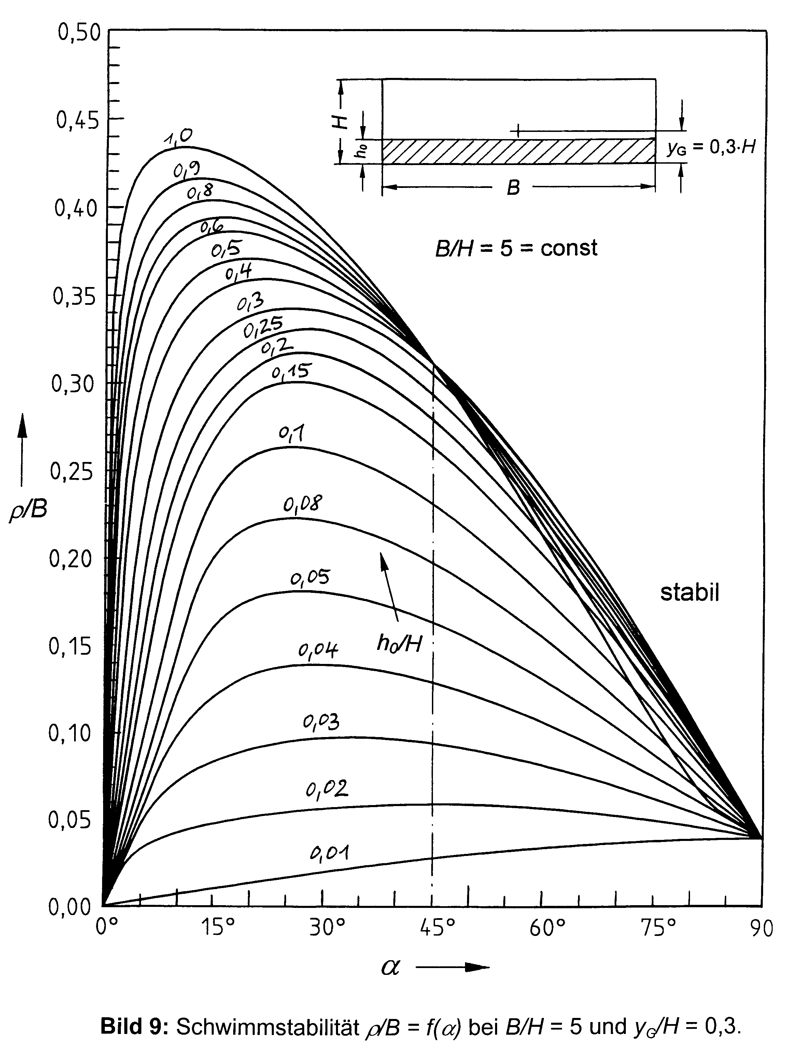
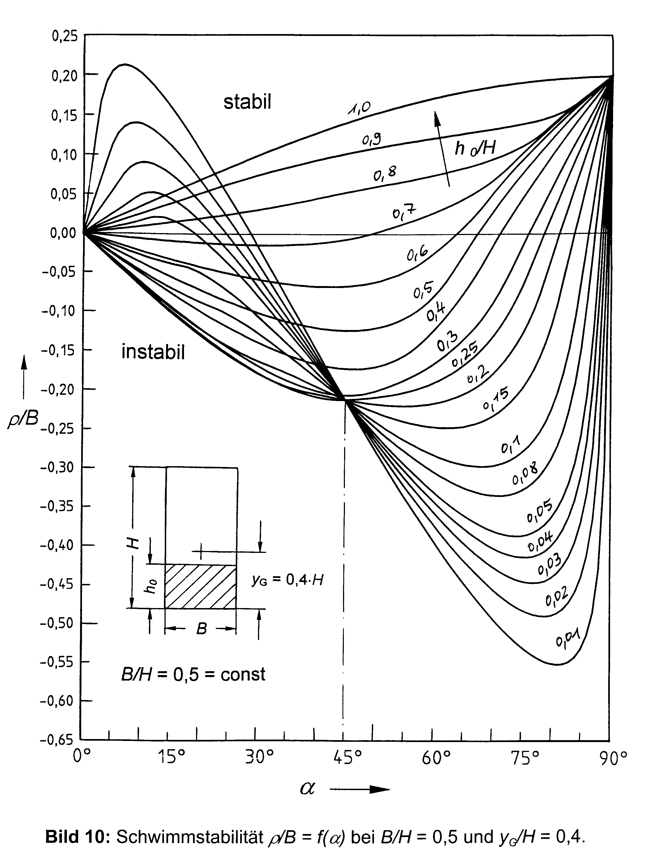

Beispiel 5: B/H = 1,667; y_{G}/H = 0,3 (Bild 13)
Da wir mit dem Programm in der Lage sind, alle beliebigen Kombinationen von B/H und y_{G}/H vorzugeben und dann die zugehörigen Kurvenscharen für die verschiedenen Eintauchtiefen zu berechnen, betrachten wir als Fallstudie einmal genau das Breiten-zu-Höhen-Verhältnis wie es im biblischen Bericht genannt ist, also B/H = 50/30 = 1,667. Auch hier wollen wir wieder einige auffallende Punkte zusammentragen:

- Wie bei allen anderen Bildern beginnen auch hier alle Kurven bei α = 0 mit ρ/B = 0, und bei α = 90 Grad laufen sie in den gemeinsamen Funktionswert ρ/B = 0,12 ein.
- Für alle Eintauchtiefen liegen die Stabilitätskurven im positiven Bereich; lediglich der Grenzfall U-Boot ragt bei Winkeln nahe 90 Grad etwas in den negativen Bereich hinein.
- Ab h₀/H = 0,7 und darüber haben alle Stabilitätskurven wieder den bereits bekannten gemeinsamen Schnittpunkt bei 45 Grad und bei ρ/B = 0,226.
- Für den in Frage kommenden Bereich der Eintauchtiefen zwischen 0,2 bis 0,4 haben wir es durchweg mit guten Werten für die Schwimmstabilität zu tun.

10. Ermittlung der ingenieurmässig besten Arche
Nachdem wir die grundlegenden Gleichungen für den Bau einer Arche hinsichtlich Materialeinsatz und Schwimmstabilität ermittelt hatten, konnten wir uns einen anschaulichen Eindruck von den beiden Parametern Materialaufwand (d.h. Arbeitsaufwand) und Schwimmstabilität verschaffen, die für die optimale Ausführung bestimmend sind. Welches aber sind nun die Abmessungen für die beste Arche?

Der Kurvenverlauf der Funktion ρ/B = f(α) zeigte uns anhand von fünf Grafiken (Bilder 9 bis 13) für jeden speziellen Winkel im Bereich von 0 ≤ α ≤ 90° seine jeweilige Schwimmstabilität an. Wollen wir jedoch ein Schiff insgesamt nach der Schwimmstabilität beurteilen, dann fragen wir nicht, wie gross dieser Wert bei α = 19° oder 37° oder 65° ist, sondern vielmehr interessiert uns eine Gesamtbeurteilung über alle relevanten Winkel hinweg. Dieser Frage werden wir dadurch gerecht, dass wir jeden einzelnen Winkel mit berücksichtigen. Es ist leicht einsichtig, dass ein Schiff dann hinsichtlich seiner Schwimmstabilität sehr positiv zu beurteilen ist, wenn die Fläche unter der Kurve ρ/B = f(α) möglichst gross ist.
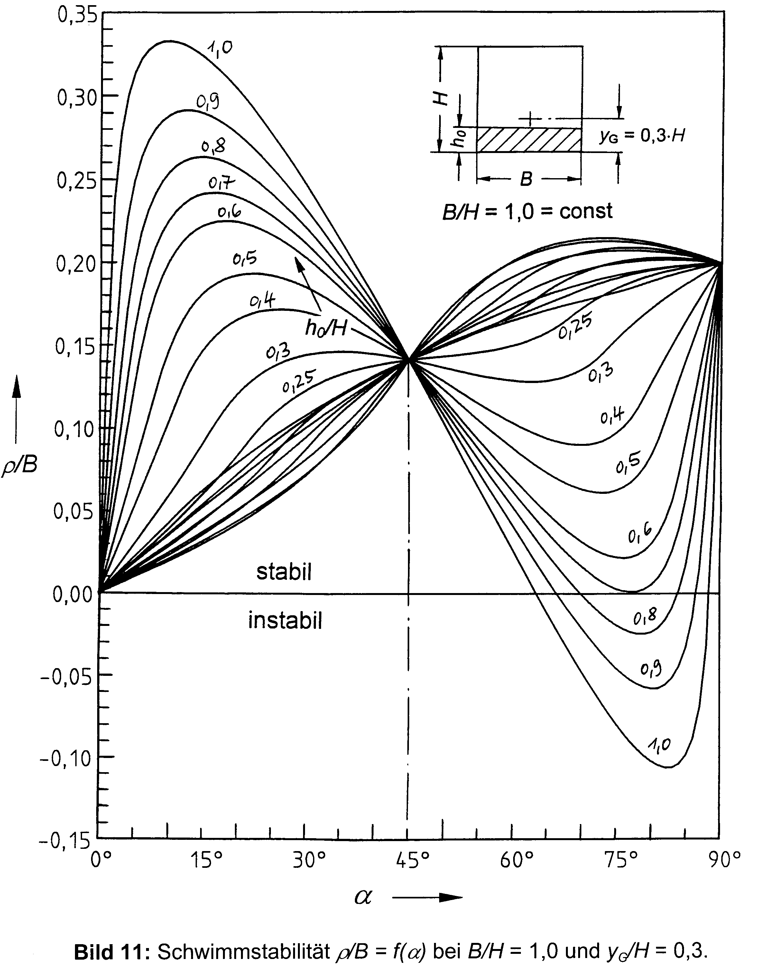
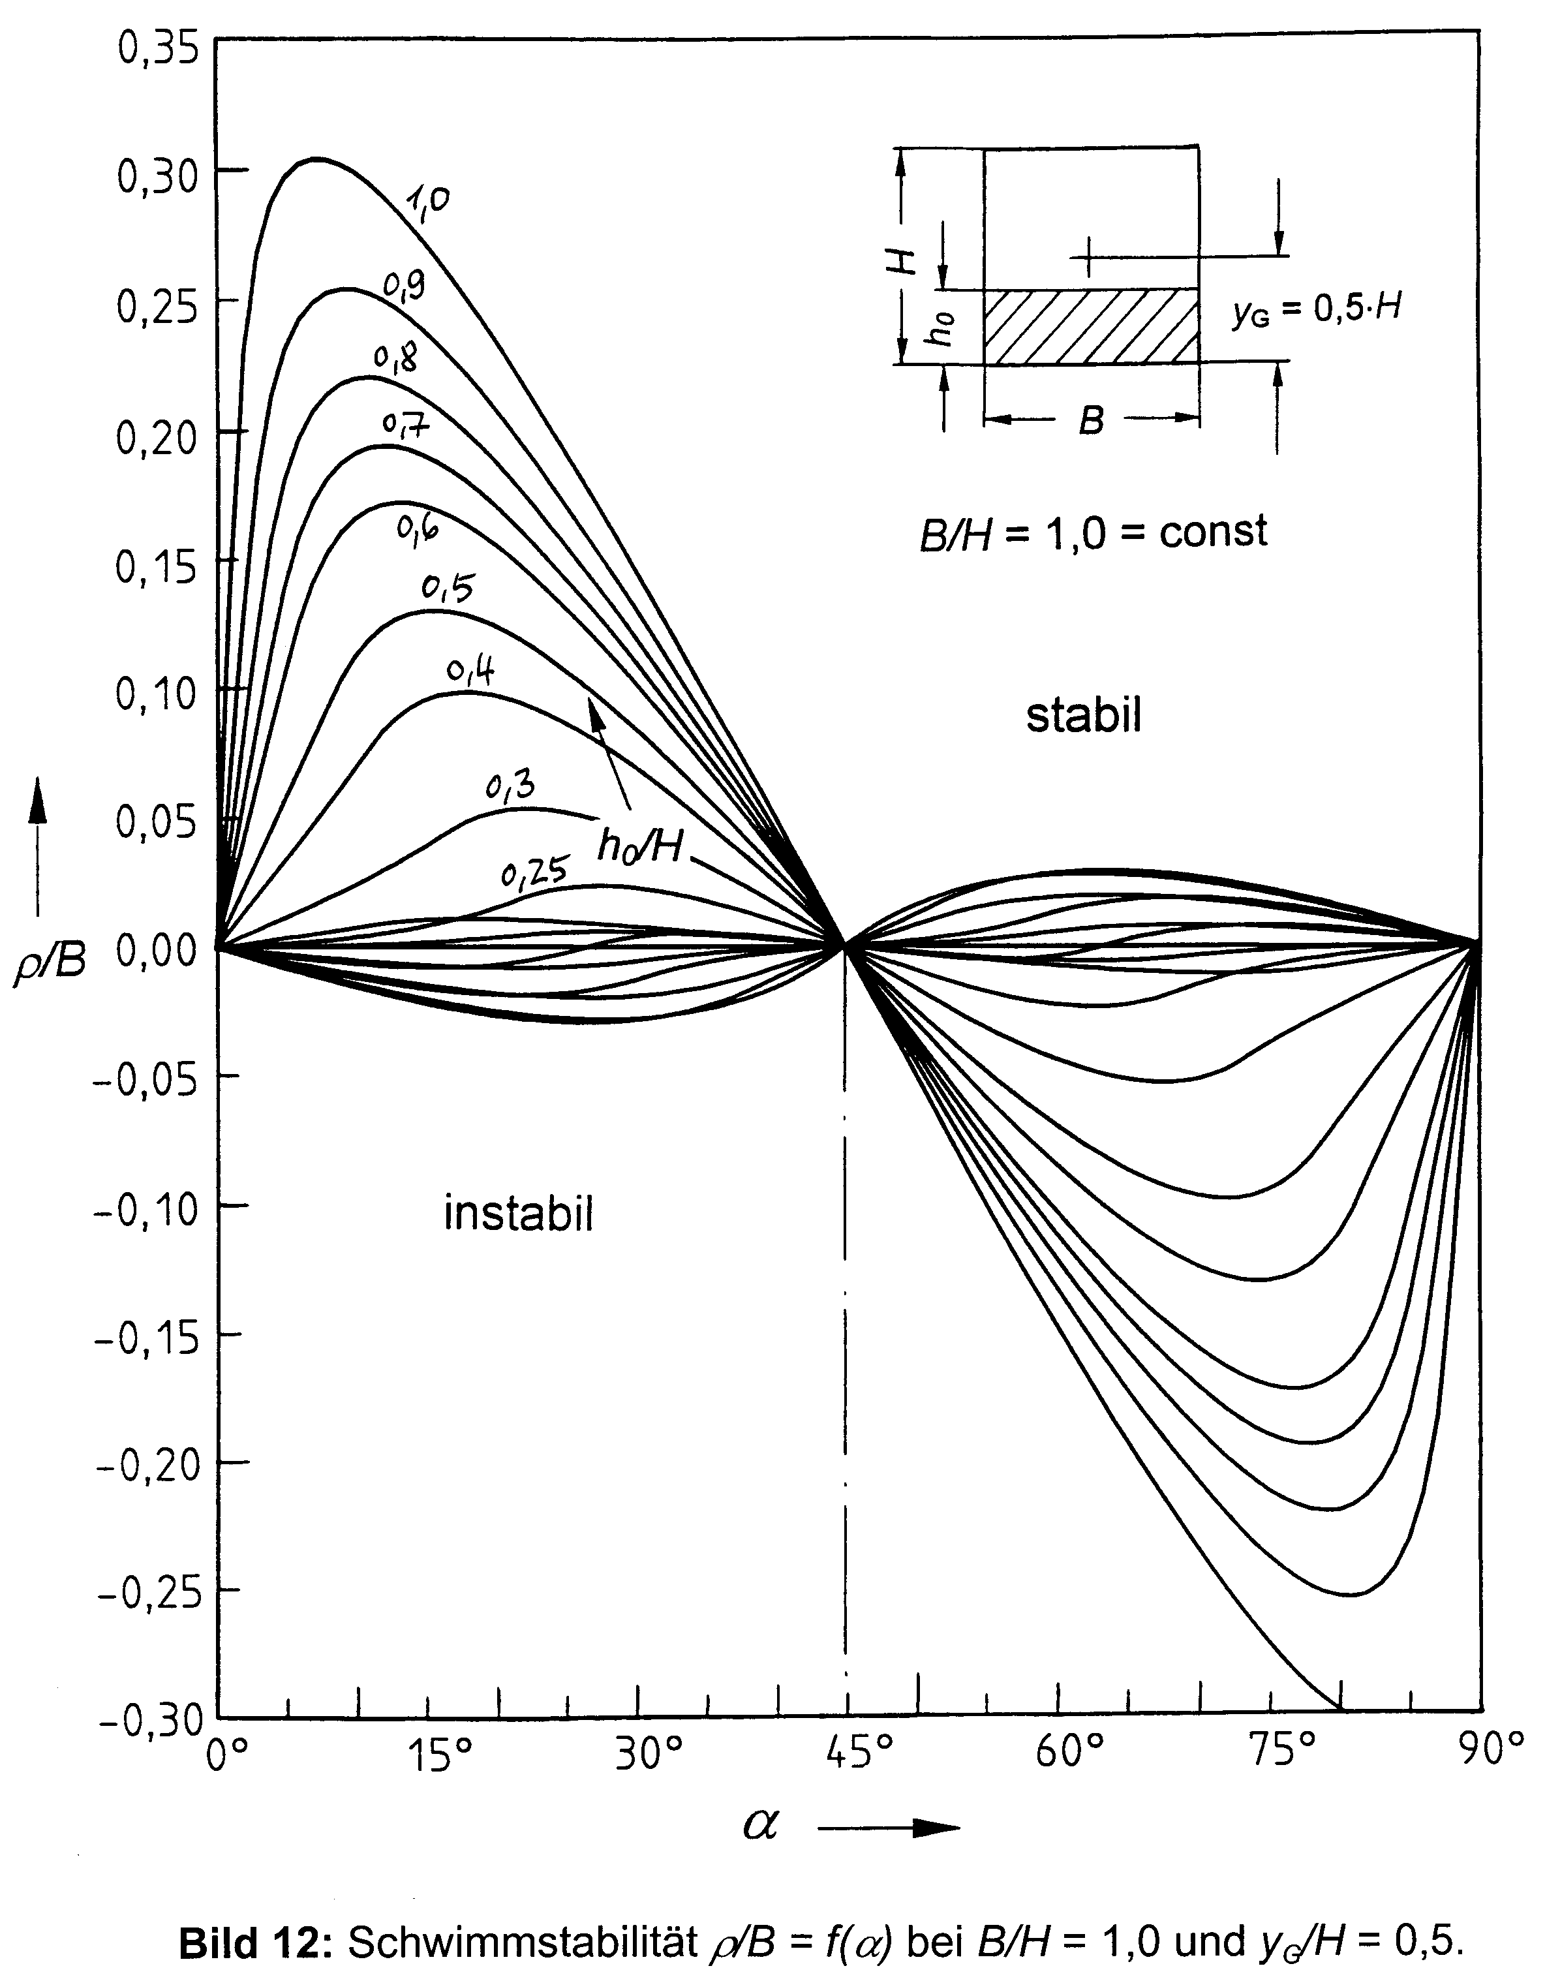
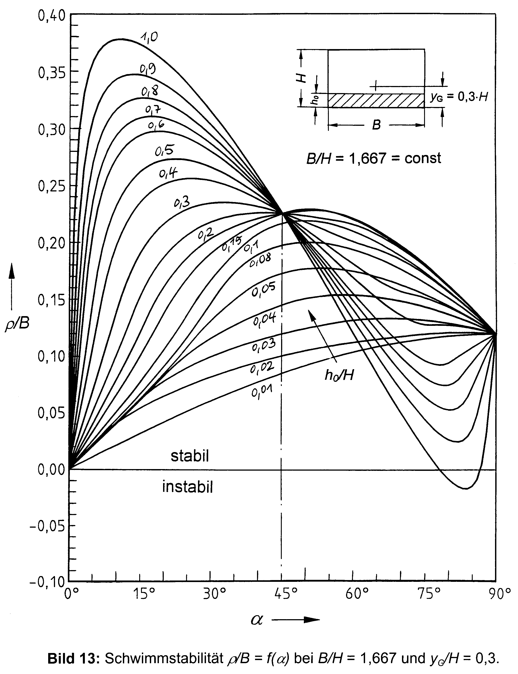
Diese Fläche bekommen wir rechnerisch durch Integration in den Grenzen von 0° bis 90° bzw. von 0 bis π/2:

IS = INTEGRAL {f(ρ/B) ⋅ dα}

Diesen durch Integration gewonnenen Zahlenwert nennen wir die «Integrierte Schwimmstabilität» und bezeichnen sie kurz mit IS. Da auch hier nur bezogene Einflussgrössen eingehen, ist auch IS ein reiner Zahlenwert ohne Masseinheit.

Für jede Kurve aus den Diagrammen Bild 9 bis 13 lässt sich gemäss obiger Gleichung ein zugehöriger Zahlenwert IS berechnen. Bei konstant gehaltenem h₀/H lassen sich in einem Diagramm IS = f(B/H) Kurven einzeichnen, wobei jede einzelne Kurve für einen bestimmten Wert von y_{G}/H gilt. Bild 14a zeigt die grundsätzliche Tendenz des Verlaufs der Integrierten Schwimmstabilität an. Daraus ersehen wir, dass mit zunehmendem B/H die Werte für IS stetig ansteigen. Weiterhin erkennen wir, dass IS ansteigt, wenn der Schwerpunkt der beladenen Arche (y_{G}/H) möglichst tief liegt.

Konsequenz: Wir kommen nun zu einer wichtigen Erkenntnis aus all den uns inzwischen bekannten Kurvenverläufen. Um einen möglichst geringen Materialaufwand und damit Arbeitsaufwand zu erhalten, müsste die Arche ein Breiten- zu Höhenverhältnis von B/H = 0,5 aufweisen, also eine Arche, die doppelt so hoch wie breit ist. Bei einer solchen Arche hätte man den absolut kleinsten Bauaufwand zu treiben. Mit zunehmendem B/H wird der Materialaufwand jedoch ständig grösser. Hingegen ist bezüglich einer guten Schwimmstabilität ein möglichst grosses B/H zu fordern. Das sind zwei einander entgegengerichtete Forderungen. In der Technik stösst man gelegentlich auf Konstruktionsbedingungen, die sich widersprechen.

Was ist nun zu tun? Rein intuitiv würden wir sagen, es muss ein solcher Kompromiss geschlossen werden, der beiden Anforderungen zumindest teilweise gerecht wird. Um eine solche technisch optimale Lösung zu finden, multiplizieren wir beide Kurven miteinander – bei festgehaltenem h₀/H und y_{G}/H (s. Bild 14a) multiplizieren wir die Funktion IS = f1(B/H) mit der Materialaufwandskurve A2 = f2 (B/H) gemäss Bild 14b. Diese so gewonnene Kurve f3 = IS⋅A2 hat gemäss Bild 14c ein deutlich ausgeprägtes sdfsdf
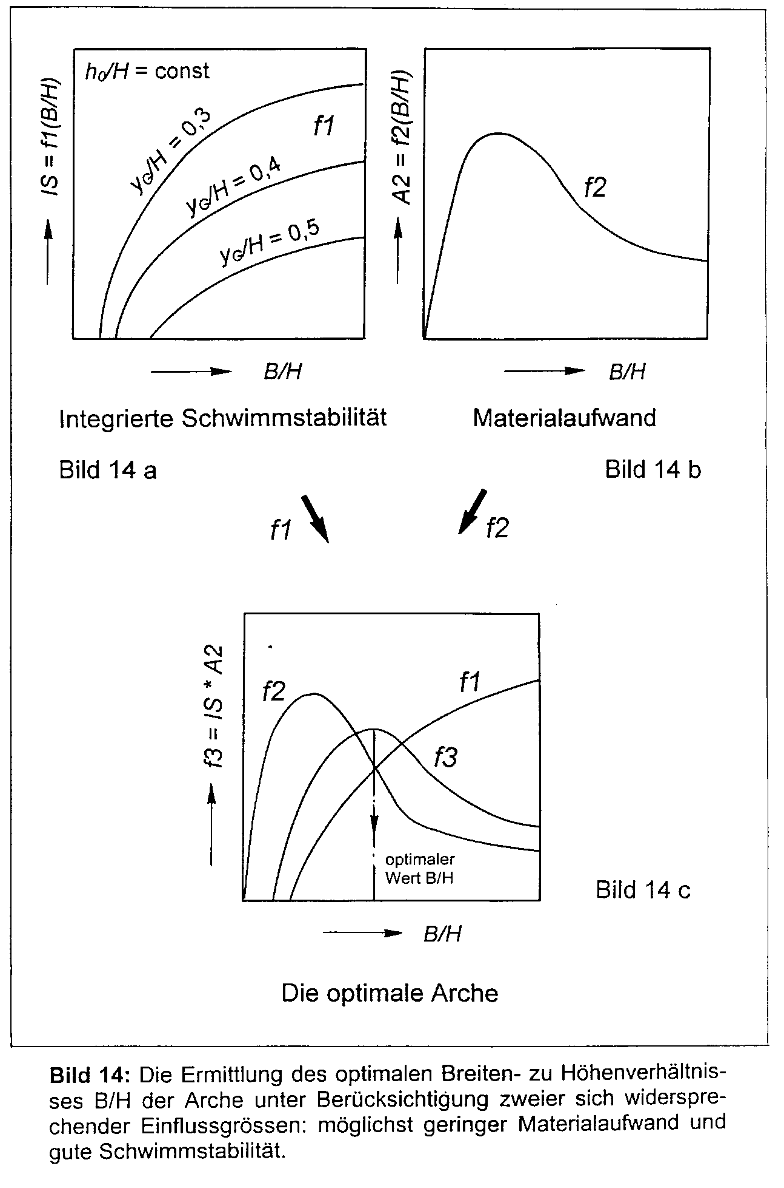
Maximum. An der Stelle der Abszisse, wo sich das Maximum befindet, können wir dann das beste Breiten- zu Höhenverhältnis ablesen.

In Bild 15 finden wir für verschiedene Schwerpunktslagen y_{G}/H die Kurven in einem Diagramm f3 = IS⋅A2 = f(B/H). Es ist wichtig, noch einmal herauszustellen, dass alle Kurven auf exakten Berechnungen beruhen. Das gilt auch für Bild 15, das uns gestattet, das Verhältnis B/H präzise zu bestimmen, unter der Bedingung, dass wir die Zahlenwerte für h₀/H und y_{G}/H kennen. Da die Bibel uns diese beiden Zahlenwerte nicht liefert, müssen wir sie so gut wie möglich abschätzen.

Relative Schwerpunktshöhe y_{G}/H: Die Arche war mit drei Decks ausgestattet. So können wir davon ausgehen, dass die schwere Ladung im untersten Deck untergebracht war. Das bedeutet, dass Grosswild wie z. B. Elefanten, Nashörner, Pferde und Kühe sowie die aufgestapelten Nahrungsvorräte sich unten befanden, während die Vögel, Schmetterlinge und sonstiges Kleingetier im oberen Stockwerk ihren Platz fanden. Auf diese Weise liess sich der Schwerpunkt der beladenen Arche recht tief nach unten drücken. Wie wir gesehen haben, wird das Schiff um so schwimmstabiler, je tiefer der Schwerpunkt S_{G} liegt. Durch geschickte Verteilung der Ladung lässt sich y_{G}/H beeinflussen. Dass die relative Schwerpunktshöhe etwa in der Grössenordnung von 0, 25 bis 0,3 gelegen haben mag, dürfte den Sachverhalt gut treffen. Wir entscheiden uns hier für einen Wert dazwischen und wählen für y_{G}/H = 0,28.

Relative Eintauchtiefe h₀/H: Die zweite Annahme, die wir noch treffen müssen, betrifft die relative Eintauchtiefe der Arche. Sicherlich dürfte h₀/H = 0,3 ein realistischer Wert sein.

Gehen wir mit diesen beiden Werten in das Diagramm Bild 15 hinein, das für h₀/H = 0,3 gezeichnet wurde, und loten vom Maximum der Kurve mit dem Parameter y_{G}/H = 0,28 zur Abszisse herunter, so finden wir den Abszissenwert B/H = 1,67. Das entspricht gerade dem in Bibel angegebenen Verhältnis B/H = 50/30 = 1,667.
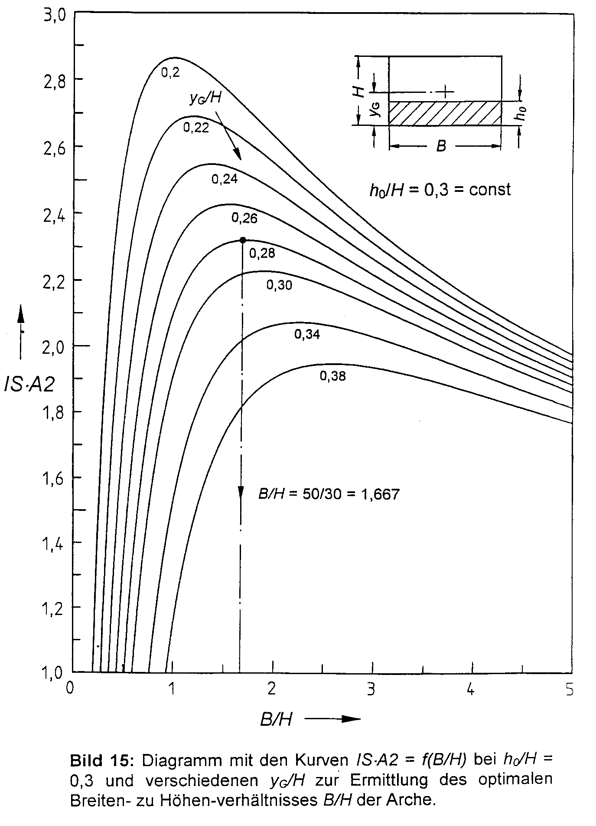
11. Schlussbemerkung
Neben allen exakt ausführbaren Rechnungen mussten lediglich zwei Zahlenwerte abgeschätzt werden. Das Ergebnis ist beeindruckend. Mit Hilfe mathematischer Methoden und Einsatz von Computern können wir heute nachweisen, dass die in der Bibel genannten Abmessungen der Arche B und H die besten sind, die man aufgrund technischer Überlegungen wählen müsste.

Kritische Theologen behaupten, dass der Sintflutbericht der Bibel von dem babylonischen Gilgamesch-Epos beeinflusst ist. Diese Idee müssen wir aufgrund der hier dargestellten Rechnungen als völlig unhaltbar zurückweisen. Im Gilgamesch-Epos (Elfte Tafel) heisst es u.a. :

Das Schiff, das du bauen sollst,
soll diese Abmessungen haben:
Gleich sollen sein die Länge und die Breite.
…
Je hundertzwanzig Ellen waren seine Wände hoch,
Je hundertzwanzig Ellen die vier Kanten seiner Decke lang.
Ich entwarf seine Räume und fügte sie dann zusammen.
Sechs Zwischenböden legte ich an,
in sieben Stockwerke teilte ich es ein.

Was hier beschrieben wird, ist ein Würfel mit je 120 Ellen Kantenlänge und ein würfelförmiges Schiff mit 7 Stockwerken. Nach all unseren vorangegangenen Überlegungen können wir eine solche Arche technisch beurteilen. Sie ist hinsichtlich Schwimmstabilität geradezu das Ungünstigste, was man nur bauen kann. Ein Würfel ist äusserst instabil. Diese hohe Instabilität wird noch dadurch verstärkt, dass es sieben Stockwerke gibt. Dadurch wird der Schwerpunkt der Ladung erheblich weiter von der Bodenfläche entfernt sein, d.h. man kommt automatisch zu einem grossen y_{S}/H. Der Schreiber des Gilgamesch-Epos liess sich einzig von Äusserlichkeiten (gleichmässiger Körper, Vorkommen der Zahl «sieben») leiten, nicht aber von technischen Erfordernissen. Die Bibel hingegen trägt den realistischen technischen Anforderungen Rechnung, und damit zeigt sie auch auf mathematisch nachvollziehbare Weise, dass hier Gott selbst die Vorgaben gemacht hat. Wir tun gut daran, der Bibel «in allem zu glauben» (Apg 14, 24).

Wer sich mit der Sintflut und der Arche beschäftigt, stösst auf eine Fülle von Fragen, von denen wir hier nur einige wenige auflisten wollen: Wie passten all die Tierarten in die Arche hinein? Wie konnten Süss- und Salzwasserfische die grosse Flut überleben? Wie gelangten die Tiere nach dem Ausstieg aus der Arche nach Australien? Wie wurde die Arche beheizt, belüftet und beleuchtet? Wie konnten acht Leute 16000 Tiere versorgen? Mit all diesen Fragen haben sich andere Wissenschaftler beschäftigt, und sie sind zu beachtenswerten und lesenswerten Ergebnissen gekommen. Hervorhebend nennen wir hier den Titel «The Answers Book» der vier bekannten australischen Wissenschaftler Don Batten, Ken Ham, Jonathan Sarfati und Carl Wieland (B1). Dieser Bestseller des englischsprachigen Bereichs erscheint 2001 auch in deutscher Sprache. Weiterhin verweisen wir hier auf die Studie des amerikanischen Geologen und Biologen John Woodmorappe (W1).

12. Literaturangaben
(B1) D. Batten (ed.) / K. Ham / J. Sarfati / C. Wieland:
The Answers Book – Updated and Expanded
The 20 Most-Asked Questions about
Creation, Evolution, & The Book of Genesis Answered!
Australia: Answers in Genesis, Dezember 1999, 263 S.
Titel der deutschen Übersetzung:
Fragen an den Anfang – Die Logik der Schöpfung
Bielefeld: Christliche Literatur-Verbreitung, 2001

(D1) Dake’s Bible: Dake’s Annotated Reference Bible
Lawrenceville, Georgia: Dake Bible Sales, Inc. , PO Box 173, 1961.

(S1) G. Scholz / K. Vogelsang:
Einheiten, Formelzeichen, Grössen –
Kleines Lexikon.
Leipzig: Fachbuchverlag, 1991, 446 S.

(K1) S. Külling: Genesis, 73. Teil. In FUNDAMENTUM 3/1999,
S. 8–23. Zu beziehen beim Immanuel-Verlag,
Mühlestiegrain 50, CH-4125 Riehen,
Tel. +41 61 – 641 11 88, Fax +41 61 – 641 37 98,
Email: immanuelverlag@sthbasel.ch

(L1) Lutherbibel: Lutherbibel aus dem Jahre MDCCXX (1720),
Nürnberg: Verlegt von Johann Andea Endters seel. Sohn und Erben.

(W1) J. Woodmorappe:
Noah’s Ark: A Feasibility Study,
Santee, California: Institute for Creation Research, 1996, 306 S.
Der Autor:

Werner Gitt wurde 1937 in Raineck/Ostpreussen geboren, ist verheiratet und hat zwei erwachsene Kinder. Sein Ingenieurstudium absolvierte er 1963–1968 an der Technischen Hochschule Hannover mit Abschluss als Dipl.-Ing. Darauf war er als Assistent am Institut für Regelungstechnik der Technischen Hochschule Aachen tätig, wo er 1970 mit einem Thema zur Systemanalyse linearer Regelstrecken zum Dr.-Ing. promovierte (mit Auszeichnung und Verleihung der Borchers-Plakette). 1971 wurde er Leiter des Fachbereichs Informationstechnologie bei der Physikalisch-Technischen Bundesanstalt (PTB) in Braunschweig. Seit 1978 ist er dort Direktor und Professor.
1972 traf er eine persönliche Glaubensentscheidung für Jesus Christus. Von da an galt sein besonderes Interesse der Beschäftigung mit dem Themenkreis «Bibel und Naturwissenschaft». In diesem Bereich lehrt er auch seit 1984 als Gastprofessor an der Staatsunabhängigen Theologischen Hochschule Basel (STH BASEL).
Er hat mehrere Bücher verfasst, wobei sein besonderes Augenmerk den naturwissenschaftlichen Fragen gilt, die in einem biblischen Kontext stehen. Einige Titel seien hier genannt: «Das biblische Zeugnis der Schöpfung», «In 6 Tagen vom Chaos zum Menschen – Logos oder Chaos», «So steht’s geschrieben», «Schuf Gott durch Evolution?», «Fragen, die immer wieder gestellt werden», «Wenn Tiere reden könnten», «Signale aus dem All – Wozu gibt es Sterne?», «Am Anfang war die Information», «Und die anderen Religionen?», «Faszination Mensch», «Zeit und Ewigkeit». Ein wesentliches Kennzeichen seiner Bücher ist die evangelistische Komponente. Die meisten seiner Bücher gibt es auch in anderen Sprachen.

Die Elle ist eine seit dem Altertum gebräuchliche und weltweit verbreitete Längeneinheit; sie entspricht der Länge des Unterarms vom Ellenbogen bis zur Spitze des Mittelfingers. Im Laufe der Geschichte gab es hierfür in verschiedenen Ländern z.T. stark voneinander abweichende Festlegungen, wie einige Beispiele belegen sollen (S1, S. 48 – Ein ausführliches Literaturverzeichnis befindet sich am Ende des Artikels): Nippur-Elle in Sumer (um 2000 v. Chr.) 51,72 cm Ammatu in Babylon 49,5 cm Königliche Elle in Ägypten 52,5 cm Pechys in Griechenland 46,2 cm Cubitum im Römischen Reich 44,4 cm Preussische Elle in Deutschland 66,69 cm Britische Elle (1 cubit = 18 in) 45,72 cm Braunschweiger Elle 57,07 cm Welche dieser Ellen entspricht am besten der biblischen Angabe? In der Inschrift des Siloahtunnels in Jerusalem wird seine Länge (525 m) mit 1200 Ellen angegeben. Daraus ergibt sich für die Elle eine Länge von 525/1200 = 0,4375 m. So entscheiden wir uns bei der Umrechnung der Abmessungen der Arche für die in Israel zu alttestamentlicher Zeit gebräuchliche Elle.
Die Bruttoregistertonne (BRT) ist ein Raummass zur Bemessung von Schiffsgrössen. Der gesamte vom Schiff umschlossene Raum wird in BRT angegeben. 1 BRT = 100 Kubikfuss = 2,8316 m³. Der nutzbare Frachtraum wird in Nettoregistertonnen NRT angegeben und gibt keinen direkten Anhaltspunkt für die Grösse des Schiffes. Das Deplacement (franz. déplacement = Wasserverdrängung) ist die von einem Schiff verdrängte Wassermenge in Tonnen (1 t = 1000 kg) und entspricht dem Gesamtgewicht des Schiffes. 1982 wurde die Registertonne als Bemessungsgrundlage für neue Schiffe weltweit durch die Raumzahl abgelöst. Letztere ist der in m³ angegebene, von der Aussenhaut her bemessene Rauminhalt eines Schiffes. Im vereinfachten Verfahren ist die Brutto-Raumzahl durch BRZ = 0,24 × V_{br}, die Netto-Raumzahl durch NRZ = 0,3 × BRZ = 0,072 × V_{br} gegeben, wobei V_{br} = 0,55 × L × B × D + V_{gA} der in m³ angegebene Bruttoraumgehalt ist (L Länge des Oberdecks; B grösste Breite; D Abstand der Oberkante des Kiels von der Unterkante des Oberdecks, mittschiffs gemessen; V_{gA} Rauminhalt geschlossener Aufbauten, Deckhäuser u. a).
Bei den Fussballfeldern für internationale Begegnungen sind als Abmessungen 64 bis 75 m Breite und 100 bis 110 m Länge erlaubt. Für unsere Vergleichsrechnung nehmen wir Mittelwerte an und kommen damit auf eine Spielfeldfläche von 69,5 m × 105 m = 7 300 m².
Die Literaturangaben finden sich am Ende des Artikels.
Im folgenden wird auf zahlreiche Belegstellen aus der Sintflutgeschichte hingewiesen. Verkürzend schreiben wir dann z. B. statt Gen 8, 5 nur 8, 5.

